الجمهـورية الجـزائـرية الديمقـراطيـة الشعبيـة
République Algérienne Démocratique et Populaire
وزارة التعليــم العالــي والبحــث العلمــي
Ministère de l’Enseignement Supérieur Et de La Recherche Scientifique

كلية علوم الطبيعة والحياة  وعلوم الأرض  قسم العلوم الفلاحية | جامعـــة غردايـــــة    Université de Ghardaïa | Faculté des Sciences de la Nature et de la Vie et des Sciences de la Terre  Département des Sciences Agronomiques

Mémoire en vue de l’obtention du diplôme de
Master académique en Sciences Agronomiques
Spécialité : Protection des végétaux

THEME
Étude de quelques aspects de la courtilière Gryllotalpa sp.(Orthopère) bioagresseur de
palmeraies à Ouargla

Présenté par

Soumia BOUBLAL
Membres du jury | Grade
Mme. MEHANI Mouna | Maitre de conférences A | Président (Univ. Ghardaïa)
Mr. KORICHI Raouf | Maitre assistant A | Encadreur (Univ. Ouargla)
Mr. SEBIHI Abdelhefid | Maitre assistant A | Co-encadreur (Univ. Ghardaïa)
Mr. SADINE Salah Eddine | Maitre assistant A | Examinateur (Univ. Ghardaïa)

Année universitaire2016/2017

Remerciements

Avant tout, je remercie Allah qui m’a donné la force et la puissance pour continuer et réaliser ce modeste travail.
Je tiens à exprimer mes profonds remerciements et ma profonde gratitude à mon encadreur Monsieur KORICHI Raouf maitre assistant à l’université d’Ouargla pour son encadrement, sa disponibilité, ses encouragements et surtout ses orientations.
Je tiens à exprimer mes remerciements à mon Co-promoteur Monsieur SEBIHI Abdelhefid pour sa contribution concrète, son aide et ses conseils afin de terminer ce travail.
Je veux traduire également mes vifs remerciements aux membres de jury :
Mme MEHANI Mouna, maitre de conférences à l’université de Ghardaïa pour avoir accepté de présider ce jury.
M^{r} SADINE Salah Eddine, maitre assistant à l’université de Ghardaïa pour avoir accepté d’examiner ce mémoire.
Je remercie l’agriculteur M ^{r} ZRIBI Abdelkader et sa famille pour saréception chaleureuse et son aide sur terrain pendant la réalisation de ce travail.
Aux personnels de la bibliothèque SNV de l’université Kasdi Merbah Ouargla : Khaled, Sahraouia, Souad et Sabah.
À tous ceux qui m’ont aidé et encouragé tout au long de ma recherche, de près ou de loin.
Soumia
Liste des tableaux

Tableaux n° | Titres | Pages n°
1 | Variation mensuelle des paramètres climatiques de Ouargla en 2007-2016 | 09
2 | Espèces végétales recensées dans le site Salhi (S₁) | 23
3 | Espèces végétales recensées dans le site Lahrech (S₂) | 25
4 | Espèces végétales contenues dans les fèces des individus de Gryllotalpa gryllotalpa et Gyllotalpa africana et sur terrain | 49
5 | Taux de recouvrement, fréquence relative, taux de consommation et indice d’attraction des espèces végétales sur terrain et leur présence dans les fèces | 56
6 | Nombre des espèces retrouvée dans le régime alimentaire de Gryllotalpa africana et de Gryllotalpa gryllotalpa et le nombre des espèces communes | 64

Figure/ photo n° | Titres | Pages n°
Fig n°1 | Situation géographique de la wilaya d’Ouargla | 06
Fig n°2 | Diagramme Ombrothermique de BAGNOULS et GAUSSEN de la région d'Ouargla en 2016 | 11
Fig n°3 | Place de la région d'Ouargla dans le climagramme d'Emberger (2007-2016) | 12
Phot n°4 | Galeries souterraines de Gryllotalpa sp. | 17
Fig n°5 | Vue des galeries souterraines de Gryllotalpa sp. à l’intérieur de sol | 17
Phot n°6 | Œufs dans un nid | 18
Phot n°7 | Larve de Gryllotalpa sp. | 18
Phot n°8 | Situation géographique de la station d’étude Zaoui dans la zone de Beni Brahim au Ksar d’Ouargla | 22
Phot n°9 | Aperçu du site Salhi (S₁) | 23
Phot n°10 | Aperçu du site Lahrech (S₂) | 24
Fig n°11 | Transect végétal de site d’étude Salhi (S₁) vue de profil et vue orthogonale | 28
Fig n°12 | Transect végétal de site d’étude Lahrech (S₂), vue de profil et vue orthogonale | 30
Phot n°13 | Apparition d’une larve de courtilière suite à la submersion d’une parcelle | 31
Phot n°14 | Pot-piège | 32
Phot n°15 | Technique de capture directe au-dessous d’un tronc de palmier dattier | 32
Phot n°16 | Réalisation d’une épidermothèque de référence, analyse des fèces et méthode de fenêtre | 38
Fig n°17 | Evolution des effectifs capturés de courtilière | 40
Phot n°18 | Espèces recensées dans les deux sites | 41
Phot n°19 | Proportion des espèces recensées dans les deux sites | 42
Liste des figures

Phot n°20 | Epidermothèque de référence des cultures recensées dans les deux sites d’étude (Gx40) | 43-46
Phot n°21 | Epidermothèque de référence des plantes adventices recensées dans les deux sites d’étude (Gx40) | 46-49
Phot n°22 | Détermination des espèces végétales contenues dans les fèces de Gryllotalpa en comparaison avec celles de l’épidermothèque de référence (Gx40) | 51-55
Phot n°23 | Espèces indéterminés dans les fèces (Gx40) | 55
Fig n°24 | Taux de recouvrement des espèces végétales sur terrain, fréquence relative, taux de consommation et l’indice d’attraction des espèces végétales par Gryllotalpa africana | 57-58
Phot n°25 | Galerie de Gryllotalpa sp. autour de Médicago sativa | 62
Phot n°26 | Parcelle de Lactuca sativa attaquée par Gryllotalpa sp. | 62
Phot n°27 | Parcelle de Petroselinum crispum attaquée par Gryllotalpa sp. | 63

Liste des abréviations

Codes
D.P.A.T | Direction de la Planification et de l’Aménagement du Territoire
E | Est
Elec | Electronique
Esp | Espèce
Fig | Figure
Ind | Indéterminé
N | Nord
ONA | Office national d'assainissement
ONM | Office National de Météorologie
Phot | Photo
S₁ | Salhi
S₂ | Lahrech

Table de matières
INTRODUCTION……………………………………………………………………. |  |  | 01
CHAPITRE I : SYNTHESE BIBLIOGRAPHIQUE

kjjqsqs

1.1. | Présentation de la région d’Ouargla…………………………………….. |  | 05
1.1.1. | Situation et limites géographiques de la région d’étude………………... |  | 05
1.1.2. | Facteurs abiotiques………………………………………………………  ……… |  | 06
1.1.2.1. | Caractéristique édaphiques……………………………………………... |  | 06
1.1.2.2. | Caractéristiques géomorphologiques…………………………………… |  | 07
1.1.2.3. | Caractéristiques hydrologique………………………………………….. |  | 07
1.1.2.3.1. | Nappe phréatique……………………………………………………….. |  | 07
1.1.2.3.2. | Nappe du Continental Intercalaire (nappe albienne)…………………..... |  | 07
1.1.2.3.3. | Nappe Complexe Terminal……………………………………………… |  | 08
1.1.2.3.3.1. | Nappe Mio-pliocène (nappe des sables)………………………………… |  | 08
1.1.2.3.3.2. | Nappe Sénonien (nappe des calcaires)………………………………….. |  | 08
1.1.2.2. | Caractéristiques climatiques…………………………………………….. |  | 08
1.12.2.1. | Températures……………………………………………………………. |  | 09
1.1.2.2.2. | Précipitation……………………………………………………………..……… |  | 10
1.1.2.2.3. | Humidité de l’aire……………………………………………………..... |  | 10
1.1.2.2.4. | Evaporation……………………………………………………………... |  | 10
1.1.2.2.5. | Vent…………………………………………………………………….. |  | 10
1.1.2.2.6. | Synthèse bio-climatique………………………………………………… |  | 10
1.1.2.2.6.1. | Diagramme Ombrothermique de BAGNOULS et GAUSSEN ....……. |  | 11
1.1.2.2.6.2. | Climagramme d'Emberger……………………………………………… |  | 12
1.1.3. | Facteurs biotiques………………………………………………………. |  | 13
1.1.3.1. | La faune………………………………………………………………… |  | 13
1.1.3.2. | La flore…………………………………………………………………. |  | 13
1.2. | Aperçu bibliographique sur la Courtilière……………………………… |  | 15
1.2.1. | Généralités……………………………………………………………… |  | 15
1.2.2. | Systématique……………………………………………………………. |  | 15
1.2.3. | Morphologie générale…………………………………………………... |  | 16
1.2.4. | Biologie…………………………………………………………………. |  | 17
1.2.5. | Dégâts ………………………………………………………………….. |  | 18
1.2.6. | Répartition des Gryllotalpa sp. dans le monde et en Algérie…………… |  | 19
CHAPITRE II :METHODOLOGIE DE TRAVAIL

2.1. | Choix et description de la station d’étude (palmeraie ZAOUI)…………... |  | 21
2.2. | Présentation de la station d’étude (palmeraie ZAOUI)…………………  Présentation de lastation d’étude (palmeraie ZAOUI) |  | 21
2.2.1. | Description de site Salhi (S₁)…………………………………………… |  | 22
2.2.2. | Description du site Lahrech(S₂)………………………………………… |  | 24
2.3. | Réalisation de Transect végétal………………………………………… |  | 25
2.3.1. | Transect végétal du Salhi(S₁)…………………………………………... |  | 26
2.3.2. | Transect végétal du site Lahrech(S₂)…………………………………... |  | 29
2.4. | Déroulement de l’échantillonnage de la courtilière…………………….. |  | 31
2.4.1. | Description de la technique de submersion des parcelles………………. |  | 31
2.4.2. | Description de la technique des pots-pièges……………………………. |  | 32
2.4.3. | Description de la technique de capture directe…………………………. |  | 32
2.5. | Détermination des espèces……………………………………………… | 33
2.6. | Etude du régime alimentaire…………………………………………….. | 33
2.6.1. | Préparation d’épidermothèque de référence……………………………. | 33
2.6.2. | Récupération et analyses des fèces……………………………………… | 34
2.6.2.1. | Préparation des fèces…………………………………………………… | 34
2.6.2.2. | Détermination des débris végétaux contenus dans les fèces…………… | 34
2.7. | Exploitation des résultats……………………………………………….. | 35
2.7.1. | Fréquence relative des espèces végétales dans les fèces……………….. | 35
2.7.2. | Indice d’attraction……………………………………………………… | 35
2.7.3. | Indice de similarité……………………………………………………… | 37
CHAPITRE III : RESULTATS ET DISCUSSIONS
3.1. | Evolution des captures………………………………………………….. | 40
3.2. | Identification des espèces capturées……………………………………..  Evolution des c | 41
3.3. | Régime alimentaire……………………………………………………… | 42
3.3.1. | L’épidermothèque de référence…………………………………………. | 43
3.3.2. | Espèces végétales présentées dans les fèces……………………………. | 49
3.4. | Exploitation des résultats……………………………………………….. | 55
3.4.1. | Taux de recouvrement, fréquence relative, taux de consommation et indice d’attraction………………………………………………………. | 56
3.4.2. | Indice de similarité……………………………………………………… | 60
3.5. | Etude comparative entre les espèces cultivées consommées et les plantes adventices dans les fèces de Gryllotalpa africana et  Gryllotalpa gryllotalpa……………………………………………….... | 61
CONCLUSION……………………………………………………………………….. |  | 65
REFERENCE BIBLIOGRAPHIQUES…………………………...……………. |  | 67

INTRODUCTION

Introduction
La palmeraie dans la cuvette d’Ouargla a été l'ébauche d’une vie et le fondement d'une société oasienne. L'agriculture traditionnelle était considérée comme la principale activité économique de la population oasienne dont la production était destinée en priorité, à la consommation familiale (BEN BSSISSE, 2014).
Toutefois, la palmeraie d’Ouargla est un patrimoine phoenicicole qui souffre de plusieurs problèmes phytosanitaires tels que les vers de la datte, les acariens et les rongeurs sans omettre les difficultés d’ordre culturales telle que l’asphyxie dû au mauvais drainage, le manque d’entretien et de nettoyage…etc.
D’autres bioagresseurs s’attaquent aux cultures associées au palmier dattier. Malheureusement ces déprédateurs n’acquièrent pas encore le même intérêt de la part des scientifiques malgré les dégâts infligés à ces cultures et l’embarras des cultivateurs. La Courtilière fait partie de ces espèces qui nuisent aux cultures notamment sous-jacentes, son effet cumulatif à d’autres ennemis fait que son impact se voit amplifié.
Les données actuelles sont éparses car l'espèce se détecte presque uniquement au chant, la nuit, puisqu'elle vit sous terre (ou bien par capture de la part des agriculteurs). Cette espèce souffre d'un fort déficit de connaissance (BARDET, 2007).
Par ailleurs, manger pour vivre concerne toutes les espèces animales (TAMISIER et DEHOTER, 1999). Une bonne connaissance de la biologie des courtilières notamment leur régime trophique peut permettre la maîtrise des problèmes causés.
Ainsi, plusieurs agriculteurs de la région se sont plaints des symptômes provoqués par ce ravageur. Ses dégâts sont généralement observés au printemps jusqu'à l’automne. Les dommages occasionnés par ces courtilières se caractérisent par la destruction des jeunes plantes mis en place. Très peu d’études et de données sont disponibles sur Gryllotalpa et son régime alimentaire en Algérie. Son régime alimentaire reste inconnu dans la région d’étude. De rares écrits de l’ère coloniale se sont penchés sur l’importance des dégâts subis par des espèces fouisseuses voisines comme Brachytrupes megacephalus dit « Djendeb »dans la région d’Oued Righ dans le travail de Pasquier (1951). Ce même travail a été actualisé par d’autres auteurs comme Lakhdari (2015) dans la même région.
Vu l’importance de palmeraies dans les régions sahariennes, refuge pour les autres cultures menées sous l’ombre des dattiers, et vu l’intérêt de ces productions maraichère, fourragères aussi faibles qu’elles soient, pour le marché local et pour l’autosuffisance à l’échelle familiale, il devient nécessaire voir même prioritaire d’élucider le régime alimentaire de ces déprédateurs qui prennent comme abri la palmeraie. Limiter les dégâts et éventuellement des dommages exige de s’intéresser de près à cet insecte fouisseur.
De ce fait, nous avons jugé utile de nous intéresser au régime alimentaire de la courtilière par rapport à la diversité végétale et aux disponibilités trophiques offertes dans le milieu étudié dans le contexte de la palmeraie ancienne (ksar d’Ouargla), lieu de subsistance d’une agriculture vivrière déjà difficilement maintenue.
Les techniques utilisées au cours de l'échantillonnage (la submersion des parcelles, les pots-pièges et les captures directes), permettent de capturer suffisamment d’individus soumis à l’analyse du régime alimentaire par voie humide ou alcoolique.
Ce travail vise donc à mieux connaitre le comportement alimentaire de la courtilière dans son milieu naturel afin de se prononcer sur l’importance de son impact sur les cultures pratiquées et par conséquent, adapter une stratégie de contrôle ou de lutte convenablement élaborée contre ce déprédateur.
Le document est structuré en trois chapitres. Le premier est une synthèse bibliographique aborde la description du milieu, ses caractéristiques et un aperçu bibliographique sur Gryllotalpa sp. représente. Au sein du deuxième chapitre, la méthodologie adoptée sur terrain et au laboratoire est présentée. Les résultats et leurs discussions concernant les disponibilités alimentaires et le régime alimentaire de la courtilière sont rassemblés dans le troisième chapitre. Enfin, une conclusion achève ce travail.

CHAPITRE I
Synthèse bibliographique

1-Synthèse bibliographique
1.1- Présentation de la région d’Ouargla
1.1.1- Situation et limites géographiques de la région d’étude
Ouargla est située au sud-Est de l’Algérie, au fond d’une cuvette synclinal qui est caractérisée par un remplissage sédimentaire, très large de la vallée d’Oued M’ya à environ 800 Km d’Alger (HADDOU, 2005).La wilaya de Ouargla occupe une superficie de 163 233 Km², elle est limitée (fig. 1) :
- au Nord par les wilayates de Djelfa et d’El-Oued ;
- au Sud par les wilayates de Tamanrasset et d’Illizi ;
- à L’Est par la Tunisie ;
- à l’Ouest par la wilaya de Ghardaïa (HADDOU, 2005).
La région d’Ouargla s’étend du Sud au Nord sur 70 km ; celle de l’Est à l’Ouest de 20 km. Elle couvre une superficie de 9900ha et la wilaya couvre une superficie de 163.233km² (MAAROUF, 2013). Les coordonnées géographiques de la région d’Ouargla sont : latitude 31°57’ Nord, longitude 5°15’ Est et altitude moyenne de 150 m(ESSAIEH, 2010).Elle compte 21 communes regroupées en 10 Daïras : Ouargla, N’Goussa, Sidi- Khouiled, Hassi- Messaoud, El-Borma, El- Hdjira, Temacine, Touggourt, Meggarine et Taibet (D.P.A.T., 2001).
Selon ROUVILLOIS-BRIGOL (1975), la région d’Ouargla est limitée, au Nord par El-Hajira et Touggourt, au Sud par Hassi Messaoud, à l’Est par l’Erg Oriental, à l’Ouest par Ghardaïa.

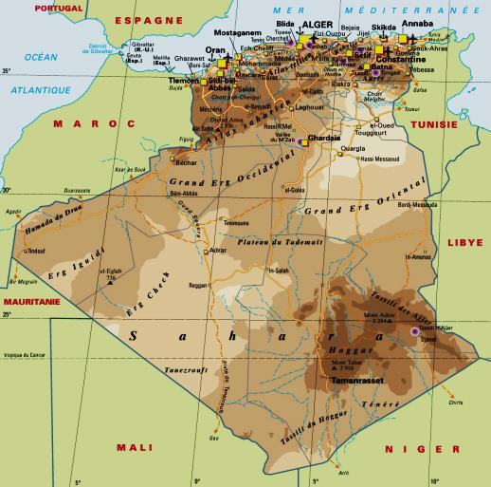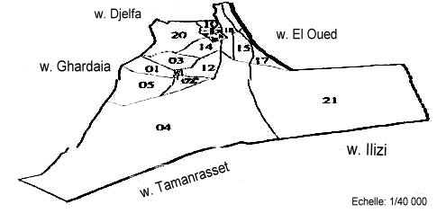
N
Figure n°1- Situation géographique de la wilaya d’Ouargla (D.P.A.T., 2001)

1.1.2- Facteurs abiotiques
DREUX (1980) montre que tout être vivant est influencé par un certain nombre de facteurs dits abiotiques qui peuvent être édaphiques, hydrologiques, géomorphologiques et climatiques.
1.1.2.1- Caractéristiques édaphiques
Selon DREUX (1980), les facteurs édaphiques ont une action écologique sur les êtres vivants. Ils jouent un rôle important, en particulier, sur les insectes qui effectuent une partie ou même la totalité de leur développement dans le sol.
Selon HASSI (2008), la région d’Ouargla est caractérisée par des sols légers, à prédominance sableuse et à structure particulaire d’une part. D’autre part, ces sols sont connus par un faible taux de matière organique et une bonne aération. On distingue trois types de sols : sol salsodique ;sol hydromorphe et sol minéral brut.
Ce même auteur rajoute que le sol à Ouargla est squelettique de texture sableuse, le pH est alcalin, le taux de salinité est très important à cause de la remontée des eaux de la nappe phréatique et des eaux d’irrigation chargées en sels.
1.1.2.2- Caractéristiques géomorphologiques
D’après l’origine et la structure de terrains, la région d’Ouargla se distingue par trois zones. A l’Ouest et au Sud, des terrains calcaires et gréseux, ces derniers constituent une zone déshéritée où rien ne pousse à l’exception de quelques maigres touffes de végétation. Plus à l’Est, il y a une zone caractérisée par le synclinal de l’Oued M’ya. Elle est pourvue en point d’eau et en pâturage. A l‘Est et au centre, le grand Erg occidental envahissant près de ¾ de la superficie total de Ouargla (HASSI, 2008).
1.1.2.3- Caractéristiques hydrologiques
Malgré la faiblesse des précipitations, la région pourvue des ressources hydriques souterraines très importantes. DOUADI et SAHRAOUI, (1991) notent quatre nappes aquifères :
1.1.2.3.1- Nappe phréatique
Les aquifères superficielles dont la profondeur n’excède pas 50 m et dont les eaux sont généralement exploitées par des puits sont, conventionnellement désignées sous le nom de nappes phréatiques. Ces nappes sont partout présentes au Sahara dans les dépressions ou les vallées. Elles sont alimentées par les pluies, les crues, les écoulements diffus, les eaux de drainage et aussi très souvent par les remontées naturelles en provenance des aquifères plus profonds ou encore par les fuites dans les ouvrages exploitant ces dernières DUBOST (2002) in LAKHDARI (2015).
1.1.2.3.2- Nappe du Continental Intercalaire (nappe albienne)
La nappe de l’albien est considérée parmi les plus grands réservoirs souterrains d’Afrique, couvrant une superficie de 800 000 Km². C’est une nappe fossile fortement artésienne qui n’est pas réalimentée par la climatologie actuelle. Cette réserve de 3,5.10¹³ m³ en un réservoir de 2550 m d’épaisseur et de 800 à 1300 m de profondeur, elle doit être gérée comme une ressource minière épuisable (ROUVILLOIS-BRIGOL, 1975).
Sa température varie de 30 à 70 °C, son résidu sec est de l’ordre de 2 g/l. Elle est essentiellement utilisée pour l’alimentation en eau potable et l’excès de pompage sert à l’irrigation(ONA, 2003) in HAMDI, (2011).
1.1.2.3.3- Nappe Complexe Terminal
L’ensemble aquifère du Complexe Terminal, comprend trois aquifères différents qui de haut en bas sont le Mio-pliocène, le Sénonien et le Turonien (ONA, 2003) in HAMDI, (2011).
1.1.2.3.3.1- Nappe Mio-pliocène (nappe des sables)
L’exploitation de la nappe Mio-pliocène est extrêmement ancienne ; c’est elle qui a permis la création des palmeraies irriguées. Elle s’écoule du Sud Sud-Ouest vers le Nord Nord-Est en direction du Chott Melghir. La salinité de cette nappe varie entre 1,8 à 4,6 g/l (ROUVILLOIS-BRIGOL, 1975).
1.1.2.3.3.2- Nappe Sénonien (nappe des calcaires)
Cette nappe est très mal connue. A cause de la faiblesse de son débit, et du rendement de ses puits, son exploitation est négligeable par les gens de la région (ROUVILLOIS-BRIGOL, 1975). Elle se situe entre 1000 et 1700 m de profondeur (D.P.A.T., 2002).
1.1.2.2- Caractéristiques climatiques
Les données climatiques de la région d’Ouargla de la période 2007-2016 et les synthèses de quelques donnés climatiques sont mentionnées dans le tableau n° 1.
Le climat d’Ouargla est particulièrement contrasté malgré la latitude relativement septentrionale. Il est caractérisé par une faiblesse des précipitations, une luminosité intense, une forte évaporation et un grand écart des températures avec la sécheresse de l’air (ROUVILLOIS-BRIGOL, 1975).

Tableau n° 1-Variation mensuelle des paramètres climatiques de Ouarglaen 2007-2016
Paramètres  Mois | T (°C) |  |  | H (%) | V (m/s) | ETP (mm) | P (mm)
Paramètres  Mois | T max. | T min. | T Moy.
Janvier | 19,52 | 5,71 | 12,62 | 60,33 | 13,48 | 79,54 | 8,48
Février | 21,3 | 7,3 | 14,3 | 51,9 | 13,27 | 116,7 | 3,2
Mars | 25,4 | 10,4 | 17,9 | 46,1 | 14,97 | 175,6 | 3,1
Avril | 30,8 | 15,3 | 23,1 | 39,8 | 17,80 | 228,3 | 1,8
Mai | 35,2 | 19,8 | 27,5 | 34,4 | 16,83 | 293,3 | 1,6
Juin | 40,5 | 24,8 | 32,6 | 29,8 | 13,08 | 361,3 | 0,8
Juillet | 43,6 | 27,9 | 35,8 | 26,2 | 15,66 | 423,5 | 0,4
Août | 42,7 | 27,4 | 35,1 | 29,5 | 14,27 | 383,3 | 0,6
Septembre | 38,4 | 23,9 | 31,2 | 39,5 | 13,72 | 282 | 3,7
Octobre | 32,1 | 17,6 | 24,8 | 45,2 | 12,47 | 205,3 | 3,9
Novembre | 24,5 | 10,4 | 17,4 | 54,5 | 11,63 | 117,6 | 1,2
Décembre | 19,7 | 5,9 | 12,8 | 61,5 | 11.30 | 86,4 | 4,4
Moyennes annuelles et Cumul | 31,14 | 16,36 | 23,76 | 43,22 | 14,04 | *2752,84 | *33,18
Source : (ONM. 2017)
T (°C):Variation de température moyenne. | H(%):l'humidité relative de l’air
V(m/s) :de vitesse de vent moyenne. | P(mm):Précipitation
ETP (mm):l'évaporation moyenne. | * : Cumul annuel

1.1.2.2.1- Températures
La température est l'un des principaux facteurs qui agissent sur le développement des êtres vivants et ce facteur est analysé en fonction des variations saisonnières.
La température moyenne annuelle dans la région d’étude est de 23,76 °C (Tableau n°1), la température moyenne maximale est notée en Juillet avec 35,8°C par contre, la plus basse est observée au mois de Janvier (12,62°C).
Les températures maximales ont tendance à être élevées tous les mois de l'année sauf en hiver. L’analyse des valeurs montre que les moyennes des températures maximales dépassent 30°C entre Avril et Octobre avec un pic de 43,6°Cnoté en Juillet. Tandis qu’elles deviennent plus faibles valeur en hiver notamment en Janvier avec 19,7°C (Tableau n° 1).
Cependant, les températures moyennes minimales sont supérieures à 0°C, les valeurs les plus faibles sont enregistrées pendant le mois de Janvier avec 5,71°Cet les plus fortes sont notées en Juillet soit 27,9°C (Tableau n° 1).
1.1.2.2.2- Précipitations
Sachant que dans la région d’étude, les précipitations sont rares, irrégulières et représentées essentiellement par les quantités de pluies qui y tombent, le cumul annuel des précipitations correspond à 33,18 mm(tableau n° 1). Le mois de Janvier est le plus arrosé (8,48 mm)alors qu’en Juillet, elle ne dépasse guère 0,4 mm.

1.1.2.2.3- Humidité relative de l’air
Le climat du Sahara est très sec, le faible taux d'humidité est la caractéristique des régions sahariennes. Le taux d’humidité varie d’une saison à une autre, il atteint son maximum (61,5 %) en décembre (tableau n° 1). Le minimum est enregistré au mois de Juillet soit 26,2 %.
1.1.2.2.4- Evaporation
Les valeurs d’évaporation enregistrées sont très importantes durant les trois mois chauds d’été avec 361,3 mm en mois de Juin, 423,5 mm en Juillet(tableau n° 1) et 383,3mm en Août.
1.1.2.2.5- Vent
Les vents soufflent continuellement sur Ouargla ; leurs vitesses moyennes varient entre11,30 m/s au mois de décembre et 17,80 m/s en Avril (tableau n° 1).Les vents de sable soufflent notamment au printemps, du Nord-Est et du Sud-Ouest (ROUVILLOIS-BRIGOL, 1975).

1.1.2.2.6- Synthèse bio-climatique
Les différents facteurs climatiques n’agissent pas indépendamment les uns des autres, il est par conséquent nécessaire d’étudier l’impact de la combinaison de ces facteurs sur le milieu et pour préciser la position du climat de Ouargla à l’échelle méditerranéenne en utilisant le diagramme ombrothermique de Bagnouls-Gaussen et le climagramme pluviothermique d’Emberger (KERMADI, 2009).

1.1.2.2.6.1-Diagramme Ombrothermique de Bagnouls et Gaussen

Un mois est considérée comme sec si les précipitations, exprimées en millimètre de celui-ci sont inférieures au double de la température moyenne en °C. BAGNOULS et GAUSSEN préconisent l’usage d’un diagramme ombrothérmique tracé pour un lieu obtenu en portant en abscisse les mois de l’année, et en ordonnées les précipitations et les températures, ces dernières sont portées sur une échelle double des précédentes soit P = 2T (MAAMRI et MEDDAH, 2013).
Le diagramme ombrothermique appliqué à la région de Ouargla est représenté ci-dessous (fig. 2).Celui-ci montre que les valeurs des températures moyennes enregistrées sont continuellement supérieures aux doubles de ceux des précipitations enregistrées au niveau de la même région. Ce phénomène dure toute l’année, donc le climat de la région est caractérisé par une période sèche qui s’étale sur 12 mois.

Période sèche
Figure n°2-Diagramme Ombrothermiquede BAGNOULS et GAUSSEN de la région d'Ouargla en 2016.
1.1.2.2.6.2-Climagramme d'Emberger
Le climagramme d’Emberger permet de classer une région donnée dans l’étage bioclimatique correspondant. La représentation graphique utilise :
- En abscisse : la moyenne des minima du mois le plus froid ;
- En ordonnées : le quotient pluviométrique (Q2) d’Emberger ;
- Le quotient pluviothermique d’Emberger est obtenu suivant la formule suivante de STEWART (1969), (ANONYME 1, 2017):
Q2= 3,43 x P/ (M-m)

Q2 : Quotient pluviothermique d'Emberger
P : Pluviométrie moyenne annuelle en mm
M : Moyenne des maxima du mois le plus chaud en °C
m : moyenne des minima du mois le plus froid en °C
3,43 : Coefficient de Stewart établi pour l’Algérie
Ouargla se situe dans l'étage bioclimatique saharien à hiver doux et son quotient pluviothermique (Q2) correspond à 3 et m = 5,71 °C 5(fig. 3).
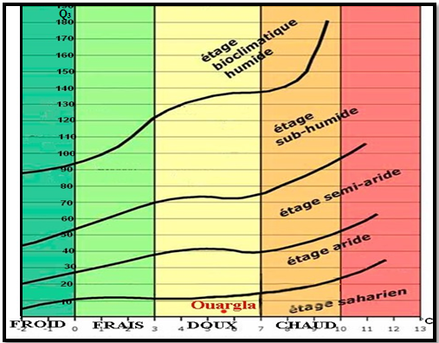
Figure n°3- Place de la région d'Ouargla dans le climagramme d'Emberger (2007-2016)
1.1.3- Facteurs biotiques
D’après (FAURIE et al, 1980) in HEMMADI (2010), les facteurs biotiques représentent l’ensemble des êtres vivants, aussi bien végétaux qu’animaux, pouvant par leur présence ou leur action modifier ou entretenir les conditions du milieu.
Dans cette partie, on s’intéresse aux données bibliographiques sur la flore et la faune de la région d’étude.
1.1.3.1- Faune
L'adaptation animale au milieu est toujours moins parfaite que l'adaptation végétale au Sahara (ILLIASSOU, 1994). Il existe dans le désert une population surprenante d’animaux invertébrés, poissons, amphibiens, reptiles, oiseaux et mammifères. Dans le Sahara Algérien, peu d’études sur la faune ont été menées (LE BERRE, 1989). Le même auteur ajoute que la faune de la région d’Ouargla est assez importante et diversifiée. En effet, elle se compose d’invertébrés et de vertébrés. Selon plusieurs auteurs comme LE BERRE (1990), BEKKARI et BENZAOUI (1991), IDDER (1992) au sein des invertébrés, les insectes sont les plus dominants. Ils se répartissent en plusieurs ordres, tels que ceux des Orthoptera, des Homoptera, des Coleoptera, des Hymenoptera, des Dermaptera, des Lepidoptera, et Diptera.
Pour SEKOUR et al, (2010),les vertébrés à Ouargla sont représentés par 5 classes. La mieux représentée est celle des oiseaux tels que Corvus ruficollis (Corbeau brun), Streptopelia senegalensis (Tourterelle des palmiers), Hirundo rustica (Hirondelle de cheminée), Ardea purpurea (Héron pourpré), Strix aluco (Chouette hulotte), Lanius senator (Pie grièche à tête rousse), Lanius excubitor (Pie grièche grise) selon (ZOBEIDI, 2005).
1.1.3.2 - Flore
La répartition des différentes espèces est très irrégulière, elle est en fonction des différentes zones géomorphologiques sahariennes, la nature des sols et leurs structures ainsi que le climat. En effet, les recouvrements de la végétation sont très inégaux dans la région (HASSI, 2008).
Selon la nature et la structure des sols ainsi que le climat, on retrouve dans les lits des Oueds, les vallées et les alentours une végétation à Acacia. Dans le grand Erg oriental principalement le «Drinn» (Aristida pungens) et accompagné parfois d’une végétation arbustives «Retam ratam», «Ephedra», «Gensta sahra» et «Caliganum azel». Dans les Hammadas se rencontre «Eugoniz glutenisa» et «Fredolia arestoides». Dans les oasis et des zones cultivées apparaît une végétation naturelle abondante (ZOBEIDI, 2005)
L’étude floristique a permis de recenser 34 espèces végétales dont 16 sont médicinales, sélectionnées suite à une enquête ethnobotanique. Ces espèces se rapportent à 15 ordres et à 18 familles dont les plus importantes sont les Chénopodiacées, les Poacées et les Zygophyllacées (HADJAIDJI, 2009).
Dans l’exploitation agricole on distingue différent type de strate herbacée, arborescente la plus dominante est le Palmier dattier Phoenix dactylefera, avec des variétés tels que Deglet Nour, Ghars, Takermoust, Litima, Aliwrached, Tafezouine, …etc. avec certain arbres fruitiers comme le figuier (Ficus carica), la Vigne (Vitis vinifera), le grenadier (Punica granotum). Les arbustes tels que le Tamarix, Acacia retindes, Casuarina africana, Eucalyptus bosistona utilisés comme brise vent, et quelques cultures maraîchères comme la tomate (Lypersicum esculentuml), l’Oignon (Allium cepal). Les plantes spontanées correspondent à Cynodon dactylon, Polypogon monspiliensis, Zygophyllum album, Melilotus indica, Aster squamatus, Sonchus maritimus (ZOBEIDI, 2005).

1.2- Aperçu bibliographique sur la Courtilière
Cette partie est un aperçu sur les Courtilières, la systématique, la morphologie générale, la biologie de ces insectes, leur dégâts et leur répartition dans le monde et en Algérie.
1.2.1- Généralités
Gryllotalpa appelé vulgairement Courtilière ou Taupe-grillon, sont des Gryllides adaptés à la vie souterraine ; grâce à leurs puissantes pattes antérieures, ils fouissent la terre avec aisance et se creusent des galeries dans les terrains meubles et humides. Le mâle vient le soir à l’entrée de sa galerie et fait entendre son chant qui est une sorte de roulement un peu grave. La ponte se fait au fond d’un nid formé d’une masse de terre agglutinée, de la grosseur d’un œuf au moins. Les courtilières restent assez longtemps groupées au fond du nid, avant de se disperser (CHOPARD, 1943).
Les surnoms ne manquent pas, dans toutes les langues et les patois, pour désigner cet insecte étonnant ayant une adaptation sous terre remarquable (LASSERRE, 2010).
La courtilière ou «Taupe-Grillon» est un gros insecte fouisseur, très reconnaissable à ses pattes antérieures, véritables pelles dentées qui lui permettent de fouir le sol, d’y creuser des galeries pour atteindre les larves d’insectes dont elle se nourrit. On la rencontre essentiellement dans les sols meubles, riche en humus et donc en proies. Du fait de son travail souterrain, elle bouleverse les semis et les jeunes plantules (DIDIER et GUYOT, 2012).
Cette espèce bien méridionale, se trouve dans les oasis Sahariennes à la limite Nord de son habitat; elle vit dans les galeries qu’elle creuse dans les endroits très humides, au bord de ruisseaux et des seguias ; souvent même ses galeries se trouvent au-dessous du niveau de l’eau. Son chant est plus fort et plus métallique (CHOPARD, 1943).

1.2.2- Systématique
Gryllotalpinae ne comprend qu’un seul genre avec deux espèces. La Courtilière africaine «Gryllotalpa africana» (Bauvois, 1941) avec une taille deux fois plus petite que celle de la Courtilière commune ou Grillon taupe « Grylloralpa gryllotalpa » (Linné, 1758) ou « Grylloptalpa vulgaris » (BENKENANA, 2006).

Règne : Animalia
Embranchement : Arthropoda
Super-classe : Hexapoda
Classe : Insecta
Sous-classe : Pterygota
Infra-classe : Neoptera
Ordre : Othoptera
Sous-ordre : Ensifera
Infra-ordre : Gryllidea
Super-famille : Grylloidea
Famille : Gryllotalpidae
Sous-famille : Gryllotalpinae
Genre : Gryllotalpa
Espèce : Gryllotalpa sp.

1.2.3- Morphologie générale
Le corps des Orthoptères se compose de trois parties ou tagmes qui sont de l’avant vers l’arrière : la tête, le thorax et l’abdomen (MEDANE, 2013). La longueur du corps est de 28-32 mm (CHOPARD, 1943). Les courtilières sont de la longueur et de la grosseur de l’index. Elles sont de couleur brune. Leur tête, petite en proportion du corps, est ovalaire, avancée et s’enfonce en bonne partie dans le corselet. Elle est garnie de deux antennes sétacées, de deux yeux entre lesquels trois autres lisses et plus petits rangés sur une même ligne. Le corselet est ovoïde, tronqué par devant et comme velouté. Le reste du corps est mou et se termine en deux appendices sétacés articulés dans les deux sexes. Les élytres sont courtes et arrondies, les ailes du mâles ne sont pas plus longues que les élytres qui en recouvrent une grande partie ; mais celles de la femelle se prolongent jusqu’à l’extrémité du corps (THOUIN et al, 1936).
Ces insectes présentent souvent des adaptations morphologiques à la vie fouisseuse. Ils possèdent une tête globuleuse et un oviscapte à 4 valves. Chaque tibia antérieur porte un tympan auditif. L’ensemble des nervures qui se trouvent au niveau des élytres fournissent d’excellents caractères pour la classification (DAMERDJI, 2008).
1.2.4- Biologie
D’après CHOPARD (1951), les courtilières ou Grillons-taupes vivent dans des galeries souterraines (photo n°4 et figure n° 5) qu'elles creusent très rapidement avec les pattes antérieures, à la manière des Taupes; elles sont nocturnes et très hygrophiles, se rencontrant surtout dans les terrains meubles et bien irrigués. D’après JAMES et al. (2010), la courtilière se rencontre dans les sols humides. Elle ne peut pas survivre sous l’eau et ne se trouve donc pas dans les terrains inondés. Le régime est mixte, composé d'insectes, de vers et de racines, de tubercules (CHOPARD, 1951).
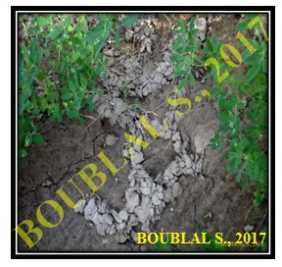 | 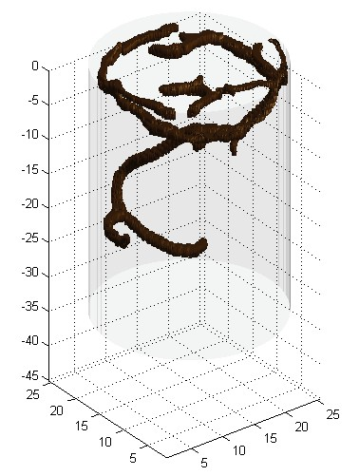
Photon°4-Galeries souterraines de Gryllotalpa sp. | Figure n°5-Vue des galeries souterraines de Gryllotalpa sp. à l’intérieur de sol (Elec.1)
HUDSON (1987) note que les mâles de Gryllotalpa sp. construisent des terriers acoustiques avec une ou deux ouvertures en forme de maison observées et commencent la stridulation juste après le coucher du soleil et surtout pendant les mois chauds d'été pour attirer les nymphes marchantes. Comme chez les grillons les mâles stridulent au moment de la reproduction (ANONYME 2, 2017).
Selon CHOPARD (1951), la femelle pond entre 200 et 300 œufs dans un nid à une profondeur de 10 à 15 cm et éclosent au bout de deux à quatre semaines (photo n°6). Elle a un comportement maternel envers les œufs et les jeunes larves (ANONYME 2, 2017). Les jeunes venant d’éclore restent groupés dans le nid pendant plusieurs semaines (CHOPARD, 1951). Selon THOUIN (1936), ces petits, en sortant de l’œuf, sont blancs ; mais ils ne diffèrent de leur mère que par la couleur et les ailes quine leur poussent que la seconde année. Cette couleur blanches se ternit promptement et se change en brun (photo n°7). Les courtilières subissent une métamorphose incomplète. Les larves subissent deux mues avant l’hibernation, l'année suivante, elles reprennent leur activité et deviennent adultes après trois mues encore. Les adultes se reproduisent au printemps suivant (CHOPARD, 1951).
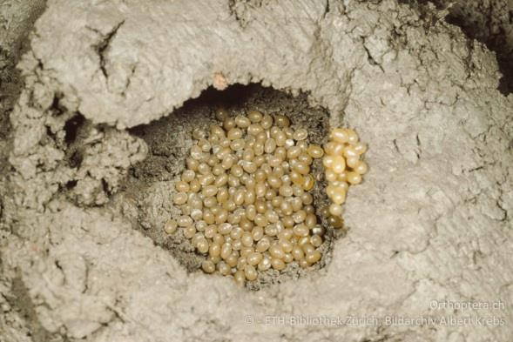  Photo n°6- Œufs dans un nid (Elec. 2) | 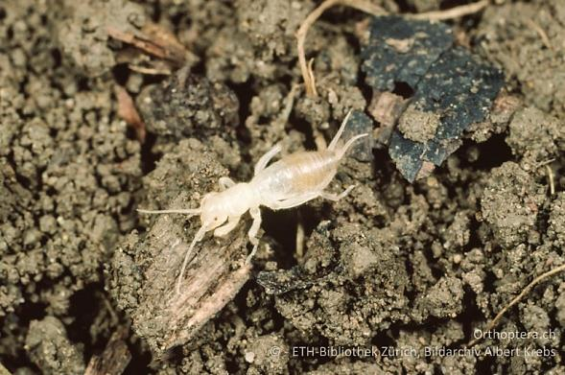  Photo n°7- Larve de Gryllotalpa sp.(Elec. 2)

1.2.5- Dégâts
Cet insecte est un nuisible mineur des légumes, généralement d’importance localisée. Les stades dangereux de la courtilière sont les nymphes et les adultes. Cet insecte peut transporter et se nourrir de semences dans ses tunnels et réduit ainsi la germination des graines semées directement. L’insecte endommage également et tue les jeunes plantes en se nourrissant de leurs racines dans les semis. Ce nuisible n’est pas capable de tuer les plantes adultes parce que leurs systèmes racinaires sont plus grands et plus robustes que ceux des jeunes plantes. Les dégâts aux cultures se produisent souvent de manière localisée (JAMES et al., 2010).
En effet, elles causent souvent des dégâts assez importants dans les cultures maraîchères (CHOPARD, 1951). Les racines, les tubercules et les tiges souterraines sont consommés par ces ravageurs souterrains, les fruits au sol tels que la fraise peut être mangés. Les petites semences peuvent être entièrement consommées, par les nymphes et les adultes (DENNIS, 1987).
En creusant ses galeries sous terraines pour chasser, l’insecte soulève les semis et sectionne les racines, tubercules et les bulbes dont il se nourrit pas nécessairement. Des carrés entiers du potager peuvent être entièrement détruits (MIOULANE et al., 2008).

1.2.6- Répartition des Gryllotalpa sp. dans le monde et en Algérie
Dans l'état actuel des connaissances, l'espèce est présente en Europe. Elle préfère les sols humides et meubles comme les bords d'étangs ou les marais. Elle peut aussi facilement s'acclimater dans les jardins des particuliers (ANONYME 2, 2017).
Selon KUMAR (1997), Gryllotalpa africana est distribué en Inde, Afrique; Asie tropicale, Australie, Madagascar, et le Sud de l’Espagne.
Gryllotalpa africana est commun dans toute l’Afrique et l’Asie tropicale, Canaries, Sud de l’Espagne (CHOPARD, 1943). Le même auteur note que Gryllotalpa gryllotalpa très commun dans toute la France et s’étend dans l’Europe, l’Afrique du Nord et l’Ouest de l’Asie.
En Algérie, CHOPARD (1943) le retrouve dans les palmeraies de Biskra, Touggourt, Tamanrasset, Tazerouk, Ouest d’Imarera, Sillet et Idelès.

CHAPITRE II
Méthodologie de travail

CHAPITRE II
Méthodologie de travail

2- Méthodologie
Ce chapitre comprend la méthodologie utilisée, le choix et la description des stations d’étude (palmeraie ZAOUI). Il traite des méthodes utilisées sur le terrain, au laboratoire ainsi que l’exploitation des résultats.
2.1- Choix et description de la station d’étude (palmeraie ZAOUI)
Dans le cadre de cette étude, les captures des individus sont réalisées au niveau d’une station. Après enquêtes et sorties au niveau de plusieurs exploitations, notre choix c'est porté sur les critères suivants:
- Accessibilité Facile;
- Recevabilité de la part des exploitants ou propriétaires visités;
- Observation des signes de présence (individus, galeries, dégâts…) de courtilière;
- Plainte des agriculteurs à cause des dégâts causés par les courtilières sur leurs cultures.

2.2- Présentation de la station d’étude (palmeraie ZAOUI)
La station d’étude retenu pour la concrétisation de notre objectifs de travail est inclue dans la palmeraie de Beni Brahim considérée comme l’une des plus vieilles palmeraies dans la cuvette de Ouargla et située dans la partie Nord-Ouest du Ksar. La station dite’’ Zaoui ‘’ est située dans la zone Beni Brahim avec une altitude 145 m (Google Earth, 2017), une latitude de 31°,58' N. et5°,19' E.et une superficie d’environ 20,3 ha (photo n°8). Elle est composée de trois strates, la strate arborée est la plus dominante et représentée par les palmiers dattier (Phoenix dactylifera) avec une population phénécicole hétérogène. Les cultivars de palmier sont : Deglet Nour, Ghars, et faiblement Takarmost, Timjouhart, Tafezouine, Degla beida, Bajmil, Aliwrached, Mizid, Tawadant, Bent Khbala, Dkel mkerdad, Hamraia, Bayoudir et Ammaria. La strate arborescente est composée par les arbres fruitiers tels que grenadiers (Punica granatum), Figuiers (Ficus carica) et Abricotiers (Prunus armeniaca). La troisième strate représentée par les cultures maraichères telles que Carotte (Daucus carota), Epinard (Beta vulgaris), Laitue (Lactuca sativa), Coriandre (Coriandrum sativum), Navet (Brassica rapa), Fenouil commun (Foeniculum vulgare) et Safran (Crocus sativus). Les cultures céréalières sont représentées par Hordeum vulgare, Triticum aestivum et Sorghum bicolor. Les cultures fourragères sont la Luzerne (Medicago sativa) et le Chou fourrager (Brassica oleracea) ; quelques espèces d’adventices sont présentes.
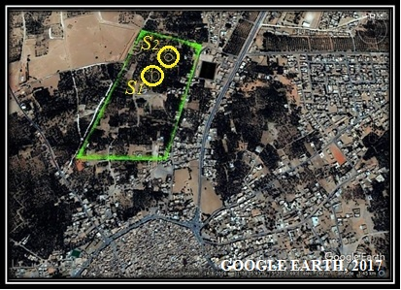
Photo n°8- Situation géographique de la station d’étude Zaoui dans la zone de Beni Brahim au Ksar d’Ouargla (Elec. 3, 2017 modifiée)
Au sein de cette station deux jardins phoenicicoles sont choisis, il s’agit du site dit Salhi (S₁) et celui dit Lahrech (S₂) lesquels sont présentés.
2.2.1-Description du site Salhi (S₁)
Ce site correspond à un ancien jardin phoenicicole dit Salhi dans lequel sont installées des cultures sous-jacentes au palmier dattier (photo n° 9).La culture dominante est la phoeniciculture avec une diversité variétale de 11cultivars. Le cultivar dominant en nombre de pieds est représenté par Ghars avec 19 pieds suivi par Tafezouine (9 pieds), 6 pieds du Dgel mkerdad et faiblement DegletNour, Takermost, Bayoudir, Litim, Aliourached, Ammaria, Tazegaght, Akermos et Dgl sfer). Ce site renferme également des cultures maraichères telles que carotte (Daucus carota) et persil (Petroselinum crispum) et des cultures fourragères : luzerne (Medicago sativa), chou fourrager (Brassica oleracea) ainsi que des plantes adventices. Quelques pratiques culturales sont appliquées dans ce site notamment la fertilisation et l’irrigation.
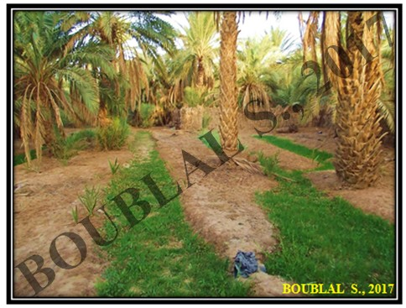
Photo n°9- Aperçu du site Salhi (S₁)
Le choix de ce site fait suite à une signalisation potentielle de présence et de nuisance de la courtilière sur les cultures mises en place. Les espèces floristiques recensées dans ce site sont regroupées dans le tableau n° 2.
Tableau n° 2- Espèces végétales recensées dans le site Salhi (S₁)
Familles | Espèces
Apiaceae | Petroselinum crispum
Apiaceae | Daucus carota
Arecaceae | Phoenix dactylifera
Asteraceae | Lactuca sativa
Asteraceae | Helianthus annuus
Asteraceae | Sonchus oleraceus
Asteraceae | Sonchus asper
Asteraceae | Sonchus maritimus
Brassicaceae | Brassica oleracea
Chenopodiaceae | Beta vulgaris
Chenopodiaceae | Sueda fruticosa
Convovulaceae | Convolvulus arvensis
Fabaceae | Medicago sativa
Fabaceae | Melilotus officinalis
Poaceae | Sorghum bicolor
Poaceae | Polypogon monspeliensis
Poaceae | Cynodon dactylon
Primulaceae | Anagallis arvensis
Tamaricaceae | Tamarix gallica

2.2.2-Description du site Lahrech (S₂)
Ce site correspond à un ancien jardin phoenicicole dit Lahrech est composé de dattiers tels que Ghars, Deglet Nour, Tafezouine et baїd lhmam, sous lesquels sont installés des arbres fruitiers, des cultures maraichères, fourragères et des plantes adventices. Ce site phoenicicole est caractérisé par deux parties, une entretenue et l’autre non entretenue (photo n°10). Les espèces végétales recensées dans ce site sont regroupées dans le tableau n°3. 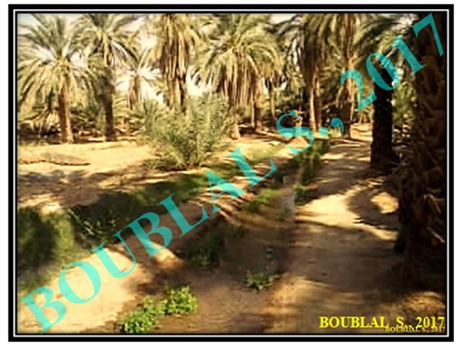
Photo n°10- Aperçu du site Lahrech (S₂)
BOUBLAL S., 2017
BOUBLAL S., 2017
BOUBLAL S., 2017
BOUBLAL S., 2017
BOUBLAL S., 2017
BOUBLAL S., 2017
BOUBLAL S., 2017
BOUBLAL S., 2017
BOUBLAL S., 2017
BOUBLAL S., 2017
BOUBLAL S., 2017
BOUBLAL S., 2017
BOUBLAL S., 2017
BOUBLAL S., 2017
BOUBLAL S., 2017
BOUBLAL S., 2017
BOUBLAL S., 2017
BOUBLAL S., 2017
BOUBLAL S., 2017
Tableau n° 3- Espèces végétales recensées dans le site Lahrech (S₂)
Familles | Espèces
Apiaceae | Daucus carota
Apiaceae | Petroselinum crispum
Apiaceae | Foeniculum vulgare
Arecaceae | Phoenix dactylifera
Asteraceae | Lactuca sativa
Asteraceae | Sonchus oleraceus
Asteraceae | Sonchus asper
Asteraceae | Sonchus maritimus
Brassicaceae | Brassica oleracea
Brassicaceae | Brassica rapa
Brassicaceae | Sinapis alba
Chenopodiaceae | Beta vulgaris
Convovulaceae | Convolvulus arvensis
Fabaceae | Medicago sativa
Fabaceae | Melilotus officinalis
Poaceae | Hordeum vulgare
Poaceae | Cynodon dactylon
Poaceae | Polypogon monspeliensis
Poaceae | Phragmites communis
Primulaceae | Anagalis arvensis
Punicaceae | Punica granatum
Tamaricaceae | Tamarix gallica

2.3- Réalisation de Transect végétal
Le transect est réalisé sur une aire représentative correspondant à 50 m sur 10 m soit 500 m² dans chaque site. Il est réalisé selon la méthode de Mayer cité par MORDJI (1988). Elle consiste à recenser toutes les espèces végétales qui s’y trouvent et de les représenté graphiquement suivant deux figures, l’une avec une vue de profil et l’autre avec une vue orthogonale en projection verticale sue un plan (ZOBEIDI, 2005).
Selon LAKHDARI (2015), les taux de recouvrement sont calculés à partir de la formule du DURANTON et al. (1982) qui est comme suit :

Avec :
TR : Taux de recouvrement d’une espèce végétale donnée exprimé en pourcentage (%);
d : diamètre moyen de la plante en projection orthogonale exprimé en mètre (m);
S : Surface du transect végétal soit 500 m² ;
N : Nombre de pieds d’une espèce végétale donnée sur l’aire échantillonnée.
Le recouvrement global est la somme des recouvrements de toutes les espèces végétales existantes sur la surface de l’aire-échantillon, exprimé en pourcentage (DURANTON et al. ,1982 cité par BOUHAFS, 2013). Sa formule est la suivante :

Avec :
RG (%): Recouvrement global.
TR : Taux de recouvrement.
2.3.1- Transect végétal du site Salhi (S₁)
Le transect végétal a permis de recenser 6 espèces végétales cultivées et quelques espèces adventices (figure n°11). Le taux de recouvrement global pour ce site est de 85,96%. L’espèce dominante est Phoenix dactylifera à hauteur de 47,7% suivi par Tamarix gallica (18,36%), Beta vulgaris (5,92%), Petroselinum crispum(2,85%), Medicago sativa (2,75% ), Daucus carota (1,57%) et faiblement Brassica oleracea (0,13%). Les autres espèces sont des adventices tels qu’Anagallis arvensis, Helianthus annuus, Convolvulus arvensis, Sonchus maritimus, Cynodon dactylon ayant un taux cumulatif de recouvrement de (6,66%).

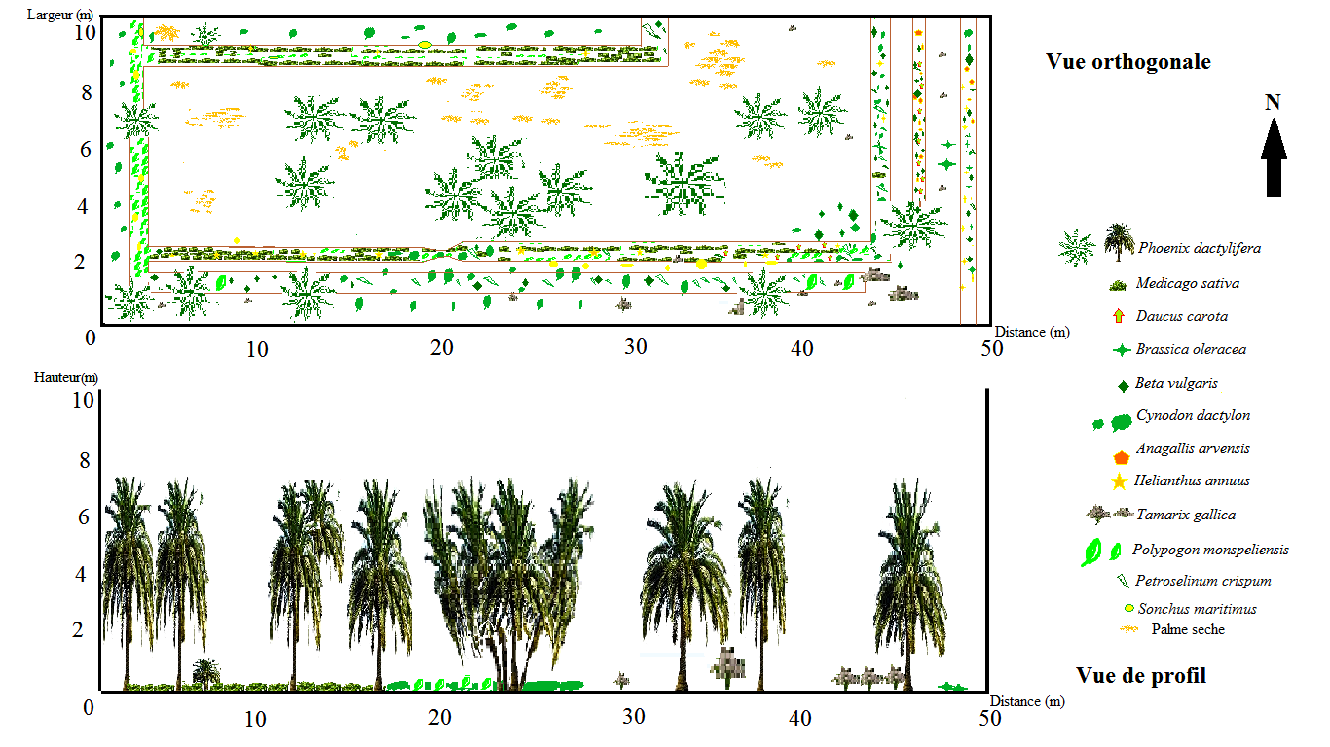
Figure n° 11- Transect végétal de site d’étude Salhi (S₁) vue de profil et vue orthogonale (BOUBLAL S., 2017)

2.3.2- Transect végétal du site Lahrech (S₂)
Le transect végétal a permis de recenser 9 espèces végétales cultivées ainsi que d’autres espèces adventices (fig. 12).Le taux de recouvrement global pour ce site est de 80,22%. L’espèce dominante est Phoenix dactylifera avec un taux de recouvrement de 54% suivi par Petroselinum crispum (8,44%), Hordeum vulgare (7,97%), Medicago sativa (4,33%), Daucus carota(3,72% ), Brassica oleracea (0,6%) et faiblement les autres espèces telles que Lactuca sativa, Beta vulgaris et Brassica rapa. Les plantes adventices présentées dans ce transect sont Convolvulus arvensis, Polypogon monspeliensis, Anagalis arvensis et Sinapis alba ayant un taux cumulé de recouvrement de (0,52%).

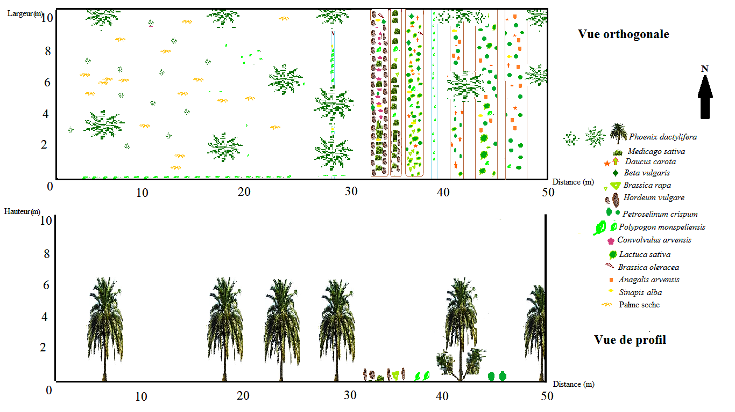
Figure n° 12- Transect végétal de site d’étude Lahrech (S₂), vue de profil et vue orthogonale (BOUBLAL S., 2017)
2.4-Déroulement de l’échantillonnage de la courtilière
Le matériel de capture et d’échantillonnage utilisé sur le terrain se compose de boites métalliques. Elles permettent de capturer les individus, des boites de Pétri pour héberger les courtilières capturées ou des flacons en plastiques pour stocker les insectes. Les captures de la courtilière sont faites du la mi-Février à la fin d’Avril, cette période correspond au moment de l’apparition des individus puisque de novembre à Février, aucun individu n’a été capturé. Les individus ainsi collectés, sont mis individuellement dans des flacons en plastique ou dans les boites de Pétri afin de récupérer individuellement les excréments pour une exploitation ultérieure. Différentes techniques d’échantillonnage des courtilières sont appliquées dans les sites choisis, soit celles de la submersion des parcelles, des pots-pièges ainsi que la capture directe. Ces trois techniques sont décrites.
2.4.1- Description de la technique de submersion des parcelles
Cette technique consiste à laisser l’eau circuler jusqu'à l’inondation totale des parcelles pour submerger les galeries et faire sortir l’insecte (adultes et larves)ensuite les récupérer à la main(photo n°13). L’inondation des galeries de l’insecte par la submersion des parcelles a été appliquée durant toute la période d’étude ; elle suit un rythme imposé par le tour d’eau ou d’irrigation qui est dans ce cas hebdomadaire. Les individus ainsi capturés vivants sont récupérés et conservés. Souvent ce sont des larves.
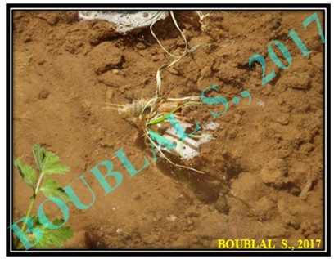
Figure n°13- Apparition d’une larve de courtilière suite à la submersion d’une parcelle
2.4.2-Description de la technique des pots-pièges
La technique des pots-pièges est utilisée depuis le mois de Novembre 2016 jusqu’au le mois d’Avril 2017) pour récolter les individus. DAMERDJI (2008), note que c’est le type de piège le plus couramment utilisé pour recueillir des invertébrés notamment les arthropodes et la faune endogée. Ce procédé consiste simplement à enterrer les pots jusqu’au ras du sol. La terre est bien tassée autour de l’ouverture de pots afin d’éviter l’effet barrière pour les petites espèces. Cette technique de capture est facile à mettre en œuvre car elle ne nécessite pas beaucoup de matériel. Dans notre cas, nous avons utilisé 10 à 15 pots-pièges sont des boites de conserve métalliques de 10 cm de diamètre et de 11,5 cm de hauteur. La mise en place des pots se fait une à deux fois par semaine, le pot est enfoui au niveau du sol et sa vérification après 24 heures(photo n°14).
III.4.3- Description de la technique de capture directe
C’est un procédé complémentaire facile, économique et simple, elle consiste à capturer les courtilières avec la main, sous les débris des végétaux ou sous les troncs des palmiers et des arbres dans n’importe quel endroit à l’intérieur des sites d’étude (photo n°15). A chaque sortie, il faut conserver les individus récoltés dans des boites de Pétri portant les renseignements nécessaires (nom du site, date de collecte,...).
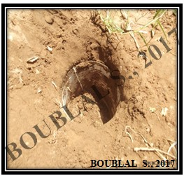 | 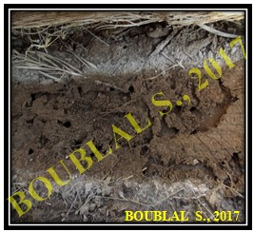
Photo n°14-Pot-piège | Photo n°15- Technique de capture directe au-dessous d’un tronc de palmier dattier
2.5- Détermination des espèces
Après leur capture, les courtilières doivent être amenées au laboratoire sous loupe binoculaire pour subir l’identification de l’espèce en se basant sur les clés dichotomiques notamment celle de CHOPARD (1943) à travers son ouvrage «Orthoptèroïdes de l’Afrique du Nord ». Ainsi, l’espèce est déterminée de même que sa phase et son sexe.

2.6-Etude du régime alimentaire
L’étude de régime alimentaire de la courtilière dans les conditions naturelles de la palmeraie de Beni Brahim se justifie par la présence de cet insecte dans les sites d’étude. Ceci permet de connaître les plantes attaquées de celles épargnées. La détermination des espèces végétales consommées se fait en comparant les débris d’épidermes contenus dans les fèces des individus à une épidermothèque de référence. L’étude se résume en trois techniques, la préparation de l'épidermothèque de référence, le prélèvement des fèces et enfin l'analyse des fèces recueillis.
2.6.1-Préparation d’épidermothèque de référence
Afin d’étudier le régime trophique de la courtilière le matériel exigé se compose de :
- Boites de Pétri en plastique;
- Lames pour gratter délicatement les épidermes des plantes;
- Eau de Javel (NaOcl) pour la décoloration;
- Alcool (éthanol) à différentes concentration (70°, 95° et 100°);
- Lames et Lamelles avec liquide de Faure;
- Plaque chauffante;
- Loupe binoculaire et un microscope photonique pour l’observation;
- Etiquettes sur les quelles sont mentionnées la date et la station.
BENABBAS (1991) note qu’à partir de toutes les espèces végétales retrouvées sur le site et dont dispose la courtilière dans son milieu naturel, est établie une épidermothèque de référence. Cette collection d’épidermes permet l’identification des débris végétaux constituant les fèces.
La constitution de cette collection fait appel aux étapes suivantes (photo n°16).
- Détacher soigneusement sous loupe binoculaire et à l’aide de pinces fines, les épidermes des racines ou tiges ;
- Tremper dans un bain d’eau de javel (NaOCl) durant 15 secondes, les fragments des épidermes végétaux (dans des verres à montre) afin d’avoir une décoloration sans destruction apparente de ces derniers ;
- Rincer à l’eau distillée deux fois minimum pour éliminer l’excès de l’eau de javel ;
- Passer dans plusieurs bain d’alcool (70°, 95° et 100°) durant 2 minutes ;
- Passer dans un bain de bleu de méthylène pour délimiter les parois cellulosiques des cellules ;
- Mettre entre lame et lamelle dans le liquide de Faure ou le baume de canada ;
- Chauffer la lame pour éliminer les bulles d’air ;
- Une étiquette est fixée sur la lame, portant le nom de l’espèce végétale, la date de récolte et le lieu.
2.6.2- Récupération et analyses des fèces
Le régime alimentaire de la courtilière est étudié en analysant ses excréments. Les insectes sont placés individuellement dans des boites aérées dès leur capture. Les fèces de ceux-ci ont été récupérées après 24 h ou plus.
2.6.2.1-Préparation des fèces
Les fèces sont ramollies dans de l’eau pendant 24 heures pour dissocier les fragments sans les abimer. La suite des opérations est la même que pour les épidermes végétaux. Les fèces collectées peuvent être conservées de 1 à 12 mois (BOUANANE, 1993). La méthode pour l’analyse des fèces est donc la même que celle adoptée pour l’épidermothèque de référence. Les montages des tissus se font dans une goutte de liquide de Faure entre lame et lamelle et les échantillons sont ensuite examinés au microscope optique (photos n°16).
2.6.2.2-Détermination des débris végétaux contenus dans les fèces
Il s’agit d’identifier les fragments dans les fèces. L’observation de ces débris végétaux se fait au moyen d’un microscope optique. Plusieurs critères pour la détermination des plantes sont utilisés, il s’agit pour les feuilles de :
- La forme, la taille et la densité des stomates et des cellules.
- L’importance des nervures.
- L’ornementation par des épines, des poils...etc.
La comparaison des fragments végétaux contenus dans les fèces avec ceux de la collection de référence au moyen de microscope optique à faible et moyen grossissement permet d’identifier l’espèce végétale par rapprochement et mise en évidence des ressemblances (BENABBAS, 1991).
2.7-Exploitation des résultats
Plusieurs indices sont utilisés afin de cerner des aspects relatifs à l’insecte étudié.
2.7.1- Fréquence relative des espèces végétales dans les fèces
DANOUN(2016), explique que le principe consiste à noter la présence ou l’absence du végétal dans les fèces. Selon BUTET (1985), il s’agit de noter la présence ou l’absence des végétaux dans les fèces, elle s’exprime comme suit :
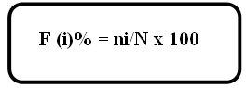
Soit :
F(i) % : Fréquence relative des épidermes végétaux contenus dans les fèces, exprimée en pourcentage.
ni : Nombre de fois où les fragments de l’espèce végétale (i) est présent dans les fèces.
N : Nombre total des fèces examinés.

2.7.2- Indice d’attraction
Selon BOUANANE (1993) cité par KORICHI (1996), la technique renseigne sur la relation entre la consommation réelle d’une espèce végétale donnée et son taux de recouvrement sur le terrain. Son principe consiste à découper sur du papier millimétré une petite «fenêtre» de 1 mm² de surface et de coller sur le plateau du microscope optique, de manière à ce que la «fenêtre» soit centrée dans le champ optique. La lame préparée est placée à son bout au niveau du carré et on fait glisser verticalement millimètre par millimètre et colonne par colonne en balayant ainsi toutes sa surface et à chaque fois la surface des différentes espèces végétales est notée. Le principe de cette technique est résumé dans la (photo n°16).
Selon KORICHI (1996), l’indice d’attraction est calculé à partir des formules suivantes :
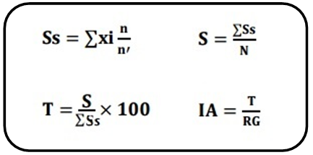
Avec :
Ss : Surface ingérée d’une espèce végétale donnée calculée pour un individu (S variant de 1 à s individu).
Xi : surface des fragments végétaux, représentant une espèce végétale donnée (i varient de 1 à i espèces végétales).
n’ : surface balayée (somme des carrés vides et des carrés pleins).
n : surface de la lamelle.
S : Surface totale moyenne d’une espèce végétale donnée calculée pour tous les individus.
N : Nombre d’individus.
TR : taux de consommation d’une espèce végétale donnée.
IA : Indice d’attraction.
RG : Recouvrement global pour espèce végétale donnée.

2.7.3- Indice de similarité

Une similarité est toute application à valeur numérique qui permet de mesurer le lien entre les espèces ou les stations (DANOUN, 2016). L’indice de Jaccard nous permet d'établir une matrice de similarité afin de comparer les ressemblances ou les dissemblances des espèces végétales consommées par les deux espèces. Pour cela nous avons adopté la formule de Jaccard citée par DANOUN (2016), comme suit:
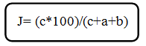
Avec :
a : Nombre d’espèces retrouvées que dans le régime de la 1ère espèce.
b : Nombre d’espèces retrouvées que dans le régime de la 2ème espèce.
c : Espèces végétales consommées par les 2 espèces.

Cet indice varie de 0 et ne tient compte que des valeurs positives et comprises entre 0 et 100.

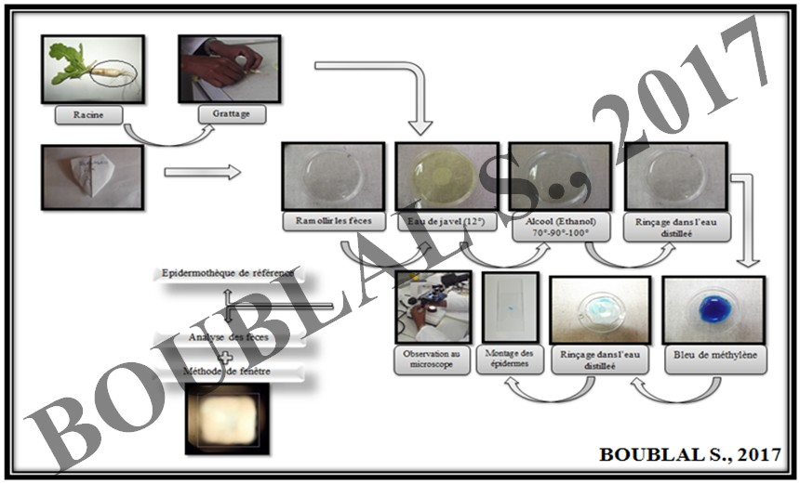
Photo n° 16- Réalisation d’une épidermothèque de référence, analyse des fèces et méthode de fenêtre (Originale) .

CHAPITRE III
Résultats
et discussions

3- Résultats et discussions
Ce chapitre expose des aspects relatifs à la période de capture, le nombre des individus capturés, la reconnaissance des espèces capturées, le régime alimentaire et l’exploitation des résultats pour les indices.

3.1- Evolution des captures
Les techniques d’échantillonnage sont appliquées sur terrain en mois de Novembre 2016 jusqu’à Avril 2017. Les premières captures de Gryllotalpa sp. commencent dès Février (fig. 17). Ceci coïncide avec l’augmentation progressive de la température ambiante.
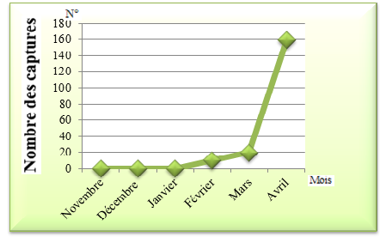
Figure n°17- Evolution des effectifs capturés de courtilière

Le nombre élevé des captures au printemps s’explique par l’arrivée de la période d’accouplement de l’insecte. En effet, un effectif environ de 160 individus sont capturé en Avril, cette pullulation est probablement en relation avec le cycle de l’espèce et coïncide avec des conditions climatiques notamment la température qui est plus clémente en cette période de l’année dans la région d’étude. L’absence d’individus avant cette date pourrait être expliquée par la diapause imaginale de l’insecte pendant la période froide, car celui-ci s’enfonce profondément dans le sol et hiberne. Les actuels résultats confirment ceux obtenus par Chopard(1951). BELARBI (1979) cité par LAKHDARI (2015), note que la plupart des insectes sortant en fin d’hiver et au printemps, sont des imagos ayant hiverné.

3.2- Identification des espèces capturées
Après la détermination des individus récoltés, deux espèces de la famille Gryllotalpidae : Gryllotalpa gryllotalpa (Linné, 1758) et Gryllotalpa africana (Bauvois, 1941) (photo n°18). Gryllotalpa africana domine (60,38 %). Les résultats sont mentionnés dans la figure 19.
De la mi-Mars jusqu’à la mi-Avril, les mâles commencent à striduler, ce comportement montre que les imagos sont sexuellement mûrs. C’est la saison d’accouplement (LAKHDARI, 2015).Sur la population capturée. Il y a un effectif de mâles avec 14%.

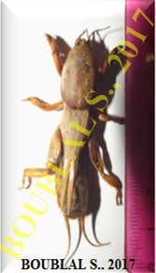 | 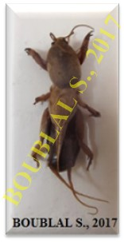
Gryllotalpa gryllotalpa | Gryllotalpa africana
Photo n°18- Espèces recensées dans les deux sites

Figuren°19- Proportion des espèces recensées dans les deux sites

A l’aide des techniques d’échantillonnage réalisées dans les sites d’étude pendant une période de 6 mois, 2 espèces de Gryllotalpidae sont recensées. BEKKARI et BENZAOUI (1991), lors d’un inventaire réalisé sur la faune dans la région d’Ouargla évoquent la présence de ces deux espèces. Par ailleurs, BOUCHOUL (2012) recense 1 espèce (Gryllotalpa africana) au niveau de la station I.T.A.S. De même, BAHA (2009) a inventorié Gryllotalpa gryllotalpa dans une palmeraie à Taghzout (Souf). CHOPARD (1943) mentionne la présence de Gryllotalpa africana à Touggourt, Biskra et au Hoggar ; et l’espèce Gryllotalpa gryllotalpa présentée à Bou Saada, Biskra, In Salah, et Beni Abbès.
La plupart des individus collectés appartenaient au sexe masculin en les deux espèces de Gryllotalpa. Ce résultat laisse supposer que les femelles restent pendant ce temps à l’intérieur des galeries pour pondre et incuber les œufs jusqu’à l’éclosion (comportement maternel). Les mâles étant plus actifs par rapport aux femelles.
Il a noté que la technique de piégeage par la submersion des parcelles est la plus efficace par rapport aux autres techniques utilisées.
3.3- Régime alimentaire
La nourriture est un facteur écologique important. Suivant sa qualité et son abondance, elle interviendra en modifiant la fécondité, la vitesse de développement, la mortalité et le comportement des animaux. En outre, la diversification des régimes alimentaires est à l’origine de nombreuses adaptations morphologiques, physiologiques et écologiques (DAJOZ, 1971). HOULBERT (1924), signale que les Orthoptères se nourrissent en général des plantes fraiches.
L’intérêt de l’étude du régime alimentaire de la courtilière, permet de mieux identifier les plantes les plus attaquées par ce ravageur. Comprendre l’attaque de courtilière aux plantes adventices ou bien aux cultures pratiquées mérite d’être élucidée à travers la comparaison de ce qui existe comme disponibilités trophiques dans le milieu où vit l’insecte et ce qui est réellement consommé par ce dernier.

3.3.1- L’épidermothèque de référence
L’épidermothèque de référence est réalisée par le prélèvement des espèces végétales des sites d’étude pour faciliter l’identification des plantes consommées par Gryllotalpa (photos n°20, photos n°21). La partie racinaire est ciblée de par les mœurs alimentaires de la courtilière.

3.3.2- Espèces végétales présentées dans les fèces

Les espèces végétales consommées par les individus de Gryllotalpa sont présentées dans le tableau n°4.
Tableau n°4- Espèces végétales contenues dans les fèces des individus de Gryllotalpa gryllotalpa et Gyllotalpa africana et sur terrain
Espèces végétales présentes sur terrain | Espèces végétales présentes dans les fèces
Daucus carota | +
Petroselinum crispum | +
Lactuca sativa | +
Beta vulgaris | +
Brassica rapa | -
Foeniculum vulgare | -
Brassica oleracea | +
Medicago sativa | +
Hordeum vulgare | +
Sorghum bicolor | -
Phoenix dactylifera | +
Anagalis arvensis | -
Convolvulus arvensis | -
Cynodon dactylon | -
Melilotus officinalis | -
Sinapis alba | +
Helianthus annuus | +
Sueda fructicosa | -
Polypogon monspeliensis | +
Sonchus asper | -
Sonchus maritimus | +
Sonchus oleraceus | -
Phragmites communis | -
Esp ind.₁ | +
Esp ind. ₂ | +
Nombre total | 25
+ : Présence dans les fèces ; - : Absence dans les fèces.
Esp ind : Espèce indéterminée

A partir des relevés floristiques, nous constatons l’existence de 23 espèces végétales dans les deux sites d’étude. Les résultats présentés dans le tableau 4 montrent que le nombre d’espèces consommées dans les sites d’étude est de 12 espèces végétales déterminées et deux espèces indéterminées, elles appartiennent à 7 familles botaniques différentes :
- Apiaceae : Daucus carota et Petroselinum crispum
- Arecaceae: Phoenix dactylifera
- Asteraceae : Lactuca sativa, Helianthus annuus et Sonchus maritimus
- Brassicaceae: Brassica oleracea et Sinapis alba
- Chenopodiaceae: Beta vulgaris
- Fabaceae: Medicago sativa
- Poaceae: Hordeum vulgare et Polypogon monspeliensis
Il reste à signaler que deux espèces indéterminées étaient présentes dans les fèces des courtilières et n’étaient pas présentes sur terrain.

3.4- Exploitation des résultats
Le recouvrement global des espèces végétales présentées sur terrain, les résultats de la fréquence relative de ces espèces consommées par Gryllotalpa, l’indice d’attraction et l’indice de Jaccard sont présentés.

3.4.1- Taux de recouvrement, fréquence relative, taux de consommation et indice d’attraction.
Les résultats des calculs des taux de recouvrement des espèces végétales évaluées dans les sites d’étude et leur présence dans les fèces de Gryllotalpa africana et Gryllotalpa gryllotalpa, la fréquence relative ainsi que le taux de consommation et les indices d'attraction sont consignés dans le tableau n°5 ci-dessous.
Tableau n°5- Taux de recouvrement, fréquence relative, taux de consommation et indice d’attraction des espèces végétales sur terrain et leur présence dans les fèces
Espèces végétales |  | Gryllotalpa africana |  |  | Gryllotalpa gryllotalpa
 | RG(%) | Fi(%) | T(%) | IA(%) | Fi(%) | T(%) | IA(%)
Daucus carota | 2,64 | 33,33 | 4 | 1,51 | - | - | -
Petroselinum crispum | 5.64 | 53,33 | 3 ,18 | 0,56 | 47,05 | 4,2 | 0,75
Hordeum vulgare | 7,97 | 66,66 | 3,33 | 0,41 | 52,94 | 5,88 | 0,73
Phoenix dactylifera | 50,86 | 83,33 | 5,88 | 0,11 | 70,58 | 3,33 | 0,6
Lactuca sativa | 0,44 | - | - | - | 24 | 3,33 | 5,75
Medicago sativa | 3,54 | 36 | 3,33 | 0,94 | 47,05 | 5 | 1,41
Beta vulgaris | 3,01 | 50 | 0,5 | 0,16 | 58, 82 | 7,29 | 5,88
Brassica oleracea | 0,36 | - | - | - | 53,33 | 11,11 | 30,86
Sinapis alba | 0,04 | 30 | 3 | 75 | - | - | -
Helianthus annuus | 0,14 | 10 | 3,33 | 23,80 | - | - | -
Polypogon monspeliensis | 2,36 | 6,66 | 4,09 | 1,73 | 41,17 | 3,71 | 1,57
Sonchus maritimus | 0,55 | 30 | 0,33 | 0,61 | - | - | -
Espèce ind₁ | - | 6,66 | - | - | - | - | -
Espèce ind₂ | - | - | - | - | 5,58 | - | -
RG : recouvrement global ; Fi : fréquence relative ; T : taux de consommation
IA: indice d’attraction; Espèce ind. : espèce indéterminée
- : absente dans les fèces
Une étude quantitatif et qualitative du régime alimentaire de Gryllotalpa africana et Gryllotalpa gryllotalpa est réalisée selon la méthode de l'analyse des fèces (photo n°22 et 23). Nos résultats montrent que Phoenix dactylifera est l’espèce la plus représentative dans les sites d’étude, elle couvre 50,9% du sol, Hordeum vulgare couvre 7,9% du sol. Les autres espèces restantes présentent un taux de recouvrement faible.
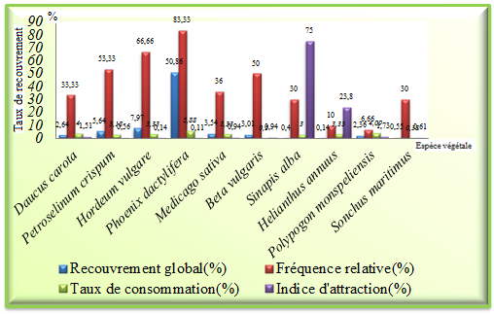
Figure n°24- Taux de recouvrement des espèces végétales sur terrain, fréquence relative, taux de consommation et l’indice d’attraction des espèces végétales par Gryllotalpa africana

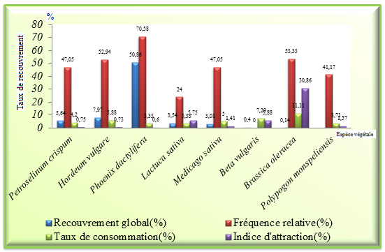
Figuren°24- Taux de recouvrement des espèces végétales sur terrain, fréquence relative, taux de consommation et l’indice d’attraction des espèces végétales par Gryllotalpa gryllotalpa

La fréquence des espèces végétales dans les fèces des courtilières est différente. L’analyse des fréquences relatives des différentes espèces végétales dans les fèces permet de noter les espèces les plus fréquentes.
L’espèce végétale la plus fréquente s’avère être Phoenix dactylifera, elle est présente dans tous les échantillons analysés chez Gryllotalpa africana (83,3%) et pour Gryllotalpa gryllotalpa (70,6%), suivie par Hordeum vulgare avec une fréquence de 66,7% et 52,94% chez Gryllotalpa africana et chez Gryllotalpa gryllotalpa respectivement. La fréquence de Beta vulgaris est de 50% chez Gryllotalpa africana par contre elle atteint 58,8% chez Gryllotalpa gryllotalpa. Aussi, Petroselinum crispum est consommé à 53,3% et à 47,05% chez les deux espèces respectivement. Les autres espèces Medicago sativa, Daucus carota, Polypogon monspeliensis, Lactuca sativa, Sinapis alba, Brassica oleracea, Sonchus maritimus et Helianthus annuus ont des fréquences assez moyennes (tableau n°5 ; figure n°24).Des espèces indéterminées représentent des fréquences relatives de 6,66% (Esp ind.1) et 5,88% (Esp ind. 2).
Les résultats concernant le taux de consommation montrent que le taux de consommation varie de 0,33% à 5,88% chez Gryllotalpa africana et de 3,33% et 11,11% chez Gryllotalpa gryllotalpa (Figure n°24 ; tableau n°5).
La valeur de l’indice d’attraction la plus élevée est celle de Sinapis alba avec 75% suivie par Hilanthus annuus (23,8%) dans le menu de Gryllotalpa africana. Chez Gryllotalpa gryllotalpa, Brassica oleracea présente un indice d’attraction correspondant à 30,86% (figure n°24 ; tableau n°5).
Pour les espèces indéterminées, l’indice d’attraction n’été pas calculé à cause de l’absence de ces espèces sur terrain.
En comparant les taux de consommation avec la fréquence relative obtenue dans le présent travail, il est à remarquer que le niveau de consommation n’est pas proportionnel aux taux de recouvrements sur le terrain. Phoenix dactylifera a un taux de recouvrement dépassant 50% sur terrain et un taux de consommation égal à 5 ,88% chez Gryllotalpa africana et 3,33% chez Gryllotalpa gryllotalpa. Nous remarquons que les espèces végétales à faible recouvrement présentant un indice d’attraction élevée, le cas de Sinapis alba ayant un faible recouvrement du sol (0,04%) mais leur indice d’attraction est de 75%. Helianthus annuus avec un taux de recouvrement de 0,14%ayant un I.A. égale à 23,8%. Brassica oleracea qui a un recouvrement du sol faible et préférée par le Gryllotalpa gryllotalpa. Cela est reflété par le fait que des espèces de plantes à faible taux de recouvrement sont parfois surexploitées et préférées par Gryllotalpa africana ou Gryllotalpa gryllotalpa. C’est la même constatation que note KHERBOUCHE (2007) qui trouve chez Schistocera gregaria des espèces végétales avec un indice d’attraction élevé et leurs recouvrements respectifs sont faibles. De même, DANOUN(2016) qui affirme que les espèces végétales à faible recouvrement présentent un indice d’attraction élevée, le cas de Marribum vulgare et Ziziphus lotus chez quelques espèces d’Orthoptères dans la région de Tlemcen. Par ailleurs, LAKHDARI (2015) montre que les espèces qui ont un recouvrement élevées sur terrain ayant aussi un taux de consommation important chez le régime de Brachytrupes megacephalus (Gryllidae).
Dans les fèces de trois individus, nous observons de petits fragments de particules de sable. Le pourcentage est assez insignifiant.
KORICHI (1996) trouve un taux assez important (34,37%) d’individus ayant consommés des particules de sables chez Schistocerca gragaria. Ce pourcentage fait qu’il ne s’agir probablement pas de phénomène accidentel. Ce même auteur rajoute que ce comportement aiderai l’individu à broyer des aliments qu’il ingère.
Dans l’analyse trophique de Schistocerca gregaria d’Adrar, KORICHI (1996) note que la culture de blé dur (Triticum durum) est la plus consommée (100%) suivi de Hyociamus miticus (80 à 100%), Imperata cylindrica (70%) et Zygophyllum album (75%).
KORICHI (1996) révèle que le taux de consommation indique que les espèces végétales ne sont pas ingérées de la même manière. Ainsi, les plus recherchées sont Triticum durum, suivi de Zygophyllum album puis Imperata cylindrica et enfin Hyociamus miticus.
LEGALL (1989) cité par BOUANANE (1993) note que certains phytophages se caractérisent par la consommation dans de fortes proportions d’une seule espèce végétale qui peut représenter jusqu’à 60% du régime polyphage préférentiel.
Dans les milieux arides, le manque d’eau peut induire une infidélité plus ou moins passagère au régime alimentaire habituel ; il oblige parfois les criquets à consommer certaines plantes peu propices au développement, mais dont la teneur en eau est relativement élevée (BENHALIMA et al. 1984 cité par BOUANANE, 1993). LEWIS (1979) cité par BOUANANE (1993) signale que lorsqu’un choix se manifeste, les acridiens peuvent consommer leurs plantes préférées même quand elles sont entièrement déshydratées.
LAUNOIS-LUONG (1975) cité par BOUANANE (1993) note que les proportions de plantes ingérées peuvent correspondre aux densités relatives des espèces végétales observées sur le terrain, ou bien résulter d’un choix réel augmentant l’ingestion de certaines espèces qu’elles soient abondantes ou rares.
Dans son environnement, l’animal doit sélectionner les aliments nécessaires à son organisme. Instinctivement, il augmente ou diminue sa prise alimentaire pour maintenir constant son poids en fonction de ses réserves. Bien d’autres facteurs interviennent dans le comportement alimentaire, la couleur et l’odeur de l’aliment, la faim…etc. Tous ces paramètres conditionnent la sélection de tel ou tel aliment (DECERIER et al., 1982 cité par KORICHI, 1996).
A partir des résultats obtenus nous supposons que les espèces végétales les plus consommées ne sont pas nécessairement les plus appétentes. De même que les deux espèces indéterminées qui ont été présentes dans les fèces de Gryllotalpa africana et Gryllotalpa gryllotalpa et qui n’étaient pas sur terrain, il est probable qu’elles aient été consommées ailleurs. En effet, ce ravageur est très mobile.

3.4.2- Indice de similarité

L’indice varie de 0 quand il n’existe aucune espèce commune entre les régimes alimentaires de Gryllotalpa africana et Gryllotalpa gryllotalpa, à 1 quand toutes les espèces rencontrées dans le régime alimentaire de Gryllotalpa africana sont semblables à celles des espèces consommées par Gryllotalpa gryllotalpa.

Les résultats d’analyse des fèces permettent de reconnaitre les plantes consommées par Gryllotalpa africana et Gryllotalpa gryllotalpa mais cet indice assure la similarité de régime alimentaire de ces ravageurs.
Le nombre des espèces végétales représentées dans le régime alimentaire de chaque courtilière sont exposés dans le tableau n°6.

Tableau n°6- Nombre des espèces retrouvée dans le régime alimentaire de Gryllotalpa africana et de Gryllotalpa gryllotalpa et le nombre des espèces communes
Espèces retrouvées que dans le régime de Gryllotalpa africana | Espèces retrouvées que dans le régime de Gryllotalpa gryllotalpa. | Espèces communes
4 | 2 | 6

La similitude calculée à travers l’indice de Jaccard montre une similitude égale à 50%. Cela signifie que les espèces végétales sont relativement semblables. Les deux espèces de courtilières se partagent quelques disponibilités végétales tout en ayant des préférences spécifiques l’une comme l’autre. OULD EL-HADJ (1991) dans une étude sur la bioécologie des sauterelles et des sautériaux dans trois zones d’étude au Sahara, montre que la forte similarité peut s’expliquer par les biotopes qui offrent des conditions favorables pour le développement des orthoptères. Mais dans notre cas on suppose que cette similitude est en relation avec le fait que les deux espèces sont très proches systématiquement et cohabitent le même biotope.

3.5- Etude comparative entre les espèces cultivées consommées et les plantes adventices dans les fèces de Gryllotalpa africana et Gryllotalpa gryllotalpa
La sélection des aliments consommés est rendus possible grâce à un équipement sensoriel très qualifié qui intervient depuis l’orientation de l’insecte vers le végétal, jusqu’à la morsure, la préhension et enfin l’ingestion (BENNET, 1970 cité par KHERBOUCHE, 2007).
La plupart des plantes consommées par Gryllotalpa africana et Gryllotalpa gryllotalpa sont des espèces cultivées de différentes familles botaniques présentées sur le terrain et dans les fèces (photo n°25 à photo n°27). DANOUN (2016) mentionne que le choix de la plante n’est pas dû à sa valeur nutritive, ni à son abondance sur terrain seulement.
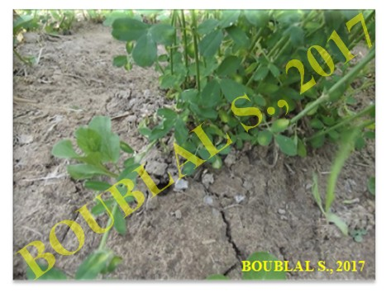
Photo n°25- Galerie de Gryllotalpa sp. autour de Médicago sativa
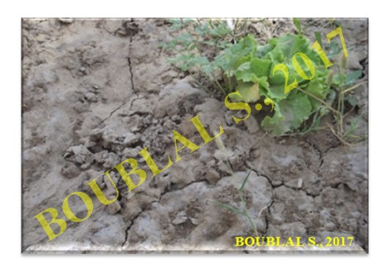
Photo n°26- Parcelle de Lactuca sativa attaquée par Gryllotalpa sp.

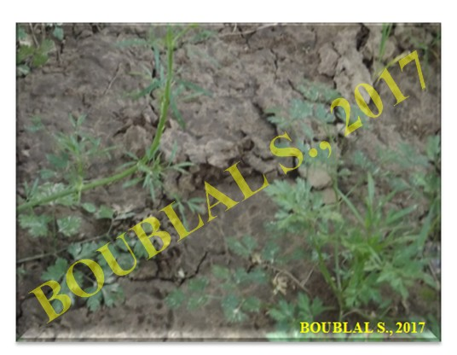
Photo n°27- Parcelle de Petroselinum crispum attaquée par Gryllotalpa sp.

CONCLUSION

Conclusion

La présente étude est réalisée dans la station Zaoui au Ksar d’Ouargla. Deux sites sont prospectés à la recherche de la courtilière, déprédateur des cultures sous palmeraies. L’application de plusieurs techniques de piégeage permet de recenser deux espèces de Gryllotalpidae ; il s’agit de Gryllotalpa gryllotalpa et de Gryllotalpa africana. Cette dernière espèce domine en nombre (60.38 %). Les deux sites sont analysés à travers la réalisation de transects végétaux. La physionomie et la structure végétale de ces sites sont ainsi définies.
L’étude de cet aspect de Gryllotalpa africana et Gryllotalpa gryllotalpa est basée sur la réalisation d'épidermothèque de référence et l’analyse des fèces pour identifier les plantes contenus dans les fèces de ce ravageur.
L’analyse des excréments permet de préciser la fréquence relative des espèces végétales consommées par l’insecte, le taux de consommation et l’indice d’attraction ainsi que les types des espèces consommées soit cultivées ou bien des plantes adventices. En effet, la courtilière n’exploite que 48% des espèces végétales recensées dans les sites d'étude. Les plantes exploitées par ce bioagresseur appartiennent à 7 familles botaniques. Il s’agit de : Arecaceae avec Phoenix dactylifera, Poaceaes (Hordeum vulgare) (Polypogon monspeliensis), Apiaceaes (Petroselinum crispum et Daucus carota), Chenopodiaceaes (Beta vulgaris), Asteraceaes (Lactuca sativa, Hiliantus annuus et Sonchus maritimus), Brassicaceae (Brassica oleracea et Sinapis alba) et Fabaceae (Medicago sativa).
Gryllotalpa africana et Gryllotalpa gryllotalpa ont un régime alimentaire diversifié car pouvant se nourrir de 12 espèces végétales appartenant à différentes familles botaniques.
Malgré leur répartition dans les sites d'étude, la moitié des espèces végétales ne font pas partie du menu de l’insecte ne figurant pas dans ses fèces. Ce résultat montre que ces insectes fouisseurs ont un régime alimentaire sélectif et qu'ils ne sont pas sédentaires mais se déplacent parfois assez loin dans leurs galeries à la recherche de leur nourriture préférée du moment où des plantes sont repérées dans les fèces mais absentes sur le site prospecté.
Cet insecte peut devenir un ravageur potentiel du palmier dattier (P. dactylifera) car la fréquence relative de cette espèce dans les fèces de Gryllotalpa africana est de 83,33% et 70,85 chez Gryllotalpa gryllotalpa; de même que chez Hordeum vulgare, Beta vulgaris et Petroselinum crispum ayant des fréquences relatives assez importantes. Ces individus s'attaquent aux parties souterraines de la plante qui peuvent être gravement endommagées par ce déprédateur ce qui affaiblirai les plantes et réduirai leur rendement.
L’indice d’attraction, technique réalisée pour expliquer le choix préalable de certaines plantes cibles pour figurer dans le menu trophique des courtilières, démontre que malgré le recouvrement du sol dépassant 50% chez Phoenix dactylifera et sa fréquence relative élevée chez Gryllotalpa africana et Gryllotalpa gryllotalpa, il est à noter que son indice d’attraction est faible 0,11% et 0,6% respectivement. Par contre, le recouvrement très faible de Sinapis alba (0,04%), sa fréquence relative avoisine 30% mais son indice d’attraction dépasse 70%. Ceci indique qu’il n’y aucune relation proportionnelle entre le taux de recouvrement d’une espèce végétale et l’indice d’attraction dans le menu du consommateur. Autrement dit, la plante la plus abondante n’est pas forcément la mieux choisie par la courtilière.
L’étude qualitative à travers l’indice de similarité informe que le régime alimentaire des deux espèces présente des valeurs de similitude égale à 50%, cela montre que le régime alimentaire de Gryllotalpa africana présente des espèces communes avec celui de Gryllotalpa gryllotalpa. Cependant, la spécificité de chacune est également notée sur le plan trophique.
Il est à retenir également que 50%des plantes trouvées dans le régime alimentaire de ces ravageurs sont des espèces cultivées sur terrain.
A travers cette étude nous avons tenté d’élucider le régime alimentaire des Gryllotalpa africana et Gryllotalpa gryllotalpa deux courtilières qui cohabitent le même milieu de palmeraie et qui infligerai chacune des dommages aux cultures installées.
Néanmoins, il serait intéressant d’élargir l’échantillonnage pour mieux comprendre le comportement trophique de chacune des espèces dans le but de préconiser des méthodes de lutte adéquates. Il reste à confirmer les actuels résultats à travers un suivi plus étalé dans le temps et à travers des conditions écologiques diversifiées.
L’étude du transit intestinal confirmera le choix de cet insecte par rapport aux espèces végétales disponibles.
La recherche des composés recherchés par la courtilière dans sa nourriture est un autre aspect intéressant à prospecter à travers une analyse biochimique.
Nous envisageons d’élargir nos recherches ultérieures et d’approfondir l’étude de chacun de ces aspects.

REFERENCES BIBLIOGRAPHIQUES

Références bibliographiques
01-ANONYME1, 2017. Climagramme d’Emberger. Diponible sur : http://www.memoireonline.com/07/08/1372/m_memoire-etude-fructification-regeneration-cedre-atlas14.html.
02-ANONYME2,2017. Gryllotalpa gryllotalpa (Linnaeus,. Disponible sur 1758)https://inpn.mnhn.fr/espece/cd_nom/65899/tab/ficheConsulté le 23/02/2017.
03- ANONYME3, 2016. Systématique, morphologique et dégâts de la courtilière. Disponible sur : www. Wikipédia.org.fr. Consulté le 18/11/2016 et 26/02/2017.
04- BAHA B., 2009 -Inventaire de la faune orthopteroïdes dans la région de Taghzout (Souf). Mémoire Ing. Univ de Ouargla, 134p
05- BARDET O., 2007 - Premier état de l'inventaire des Orthoptères en Bourgogne. Rev. sci. Bourgogne-Nature, 139-149.
06- BEKKARI A. ; BEN ZAOUI S., 1991 - Contribution à l'étude de la faune des palmeraies de deux régions du Sud-Est algérien (Ouargla et Djamaà ).Mémoire Ing. ITAS, Ouargla, 145p.
07- BENABBAS I., 1991 - Etude préliminaire du développement ovarien et du régime alimentaire de quelques espèces d'orthoptères. Mémoire Ing. INA, El-Harrach, 98p.
08- BEN BESSISSE Y., 2014 - Les agro écosystèmes dans la cuvette de Ouargla : essai d’élaboration d’une typologie et analyse de fonctionnement. Thèse Mag. Univ de Ouargla, 111p.
09- BENKENANA N., 2006 - Analyse biosystématique, écologique et quelques aspects de la biologie des espèces acridiennes d’importance économique dans la région de Constantine, Algérie. Thèse Mag. Univ de Constantine, 162p.
10- BOUANANE M.R., 1993 – Contribution à l’étude bioécologique des orthoptères et étude du régime alimentaire de Dociostaurus marocaanus (Thunberg, 1815) (Orthoptera- Acrididae) dans la région de sidi Bel –Abbès. Thèse. Ing. Inst. Nat. Agro. , El-Harrach, 57p.
11- BOUCHOUL D., 2012 - Contribution à l’étude de la bioécologie des orthoptères dans une région saharienne (Ouargla). Mémoire Ing. Univ de Ouargla, 102p.
12- BOUHAFS S., 2013 - Utilisation de quelques méthodes d’échantillonnages pour l’étude bioécologique des fourmis dans une région saharienne (Cas de Djamâa). Mémoire Ing. Univ d’Ouargla, 91p.
13- BOUHOERIERA W., 2013 - Biodiversité des arthropodes dans la région de Ouargla (cas de Hassi Ben Abdallah). Mémoire Ing. Univ de Ouargla, 68p.
14- BUTET A., 1985 - Méthode d’étude du régime alimentaire du rongeur polyphage (Apodemus sylvaticus L., 1758). Mammalia, 49(4): 464.
15- CHOPARD L., 1943 - Orthopteroïdes de l’Afrique du Nord.Ed. Larousse, Paris, pp 174, 175.
16- CHOPARD L., 1951 - Faune de France. Ed. Lechevalier. Paris, p 201.
17- DAJOZ R., 1971 - Ŕ Précis d’écologie. Ed. Dunod, Paris, p 434.
18-DAJOZ R., 1982 - Ŕ Précis d’écologie. Ed. GauthierŔVillars, Paris, p 503.
19- DAMERDJI A., 2008 - Systématique et bio-écologie de différents groupes faunistiques notamment les Gastéropodes et les Orthoptères selon un transect nord- sud Ghazaouet –El Aricha. Thèses Doct, INA., 237p.
20- DANOUN M., 2016 - Bio-écologie et régime alimentaire des principales espèces d’Orthoptères dans la région de Tlemcen. Mémoire Mag, Univ Aboubaker Belkaïd, Tlemcen, 138p.
21-DECERIER J., 1982 – Biologie-Géologie. 1er S. Coll. J. Escalier, Ed. Nathan, France, 219p.
22- DENNIS S. HILL., 1987 - Agricultural Insect Pests of Temperate Regions and Their Control, 1st published, Cambridge University Press, p 192.
23- DIDIER B. ; GUYOT H., 2012 - Des plantes et leurs insectes. Edition Quae, P 72.
24- DOUADI F. et SAHRAOUI K., 1991 - La palmeraie de l’I.T.A.S. étude et possibilité d’amélioration. Mémoire Ing. Univ de Ouargla, 47 p.
25- D.P.A.T., 2001 - Annuaire statistique 2001 de la wilaya de Ouargla. Pp 2-12.
26- D.P.A.T., 2002 - Annuaire statistique 2002 de la wilaya de Ouargla. Pp 4-12.
27- DREUX P., 1980- Précis d’écologie. Ed. Presses Univ. France (P.U.F.), Paris, p 231.
28- LASSERRE F., 2010 - Petit atlas des insectes. Edition DELACHAUXET NIESTLE, 2009. p25.
29- HADDOU I., 2005 - Etude comparative entre quinze variétés de dattes et leurs taux d’infestation par Ecotomyelios ceratoniae Zeller (Lepidopoptera - Pyralidae) dans la région de Ouargla. Mémoire Ing. Univ de Ouargla, 71p.
30- HADJAIDJI F., 2009 - Etude phytogéographique de la flore médicinale dans la région d’Ouargla. Séminaire international protection et préservation des écosystèmes sahariens. 13, 14 et 15 Décembre 2009. Labo. Pro. Eco. sys. Univ de Ouargla, Pp 57,58.
31- HAMDI W., 2011 - Qualité hygiénique et caractéristiques physicochimiques des eaux domestiques de quelques localités de la cuvette de Ouargla. Thèse Mag. Univ d’Ouargla, p59.
32- HASSI S., 2008 - L’étude du régime alimentaire des acridiens dans la région d’Ouargla : Cas de la palmeraie de l’université Kasdi Merbah et de la palmeraie de l’ITDAS. Mémoire Ing. Univ de Ouargla, 78 p.
33- HEMMADI S., 2010 - Contribution à l’étude du régime alimentaire de Fennec Fennecus zerda (Zimmermann, 1780) dans la région d’Illizi (Bordj Omar Driss Mémoire Ing. Univ de Ouargla, 111p.
34- HOULBERT C., 1924. Thysanoures, Dermaptères et Orthoptères de France et de la faune Européenne. Tome I, Ed. Lib. Otavedoin. Gastondoin. Paris, p 294.
35- HUDSON, 1987- One difficulty encountered in implementing pest management programs for mole crickets is lack of detailed ecological information about these pests. Univ PRETORIA, 140p.
36- IDDER M.A., 1992 - Aperçu bioécologique sur Parlatoria blanchardi Targ. (Homoptera, Diaspididae) en palmeraies de Ouargla et utilisation de son ennemi Pharoscymnus semiglobosus Karsh. (Coleoptera, Coccinellidae) dans le cadre d’un essai de lutte biologique. Thèse Magister, Inst. nati. agro., El Harrach, El-Harrach, 102p.
37- ILLIASSOU A., 1994 - Bioécologie des sauterelles et des sautériaux de quatre stations d’étude dans la cuvette de Ouargla. Mémoire Ing. Agro., INFS/AS, Ouargla, 65p.
38- JAMES, B. ; ATCHA-AHOWE C. ; GODONOU I. ; BAIMEY H. ; GOERGEN G.; SIKIROU R. ; ET TOKO M., 2010 - Gestion intégrée des nuisibles en production maraîchère : Guide pour les agents de vulgarisation en Afrique de l’Ouest. Institut international d’agriculture tropicale (IITA), Ibadan, Nigeria, 42 p.
39-KERMADI S., 2009 - Etude morphologique et craniométrique des rongeurs dans la région d'Ouargla. Mémoire Ing. Univ de Ouargla, 166p.
40- KHERBOUCHE Y., 2007- Etude de quelques aspects bioécoloqieques de la Sauterelle pèlerine Schistocerca gregaria Forskal (1775) (Acrididae, Cyrtacantha cridinae) dans la région d’Ardar (Sahara, Algérie). Thèses Magister. INA, El-Harrach, 134p.
41- KORICHI R., 1996 – Contribution à l’étude du régime alimentaire et de quelques aspects de la biologie du criquet pèlerin Schistocerca gregaria (Forskal, 1775) (Orthoptera-Acrididae) dans la région d’Adrar.Thèse.Ing.Inst. Nat. Agro. , El-Harrach, 54p.
42- KUMAR A., 1997- Fauna of Delhi. Mayapuri, New Delhi, p 191
42- LAKHDARI W., 2015 - Bioécologie de Brachytrupes megacephalus Lefèbvre, 1827 (Orthoptera, Gryllidae) et lutte biologique par l’utilisation de champignons entomopathogènes. Thèse Doct. Univ de Ouargla, 119p.
43- LE BERRE M., 1989– Faune du Sahara (1) : Poisson Amphibien et reptile. Ed Raymond Chabaud-Lechevalier, 332 p.
44- MAAMRI T. et MEDDAH D., 2013 - Inventaire des orthoptères dans deux régions phoenicicoles (Ghardaïa et Ouargla). Mémoire Mas. Univ de Ouargla, 93p.
45- MAROUF B., 2013 - La flore de succession des périmètres agricoles abandonnés dans la région de Ouargla (Cas palmeraie): Composition et structure. Mémoire Ing. Univ de Ouargla, 58p.
46- MORDJI D., 1988 - Etude faunistique dans la réserve naturelle du mont Babor. Mémoire Ing.agro., Inst. nati. agro., El Harrach, 98 p
47- MEDANE A., 2013-Etude bioécologique et régime alimentaire des principales espèces d’Orthoptères de la région d’Ouled Mimoun (Wilaya de Tlemcen). Thèses de Mag. Univ de TLEMCEN, 112p.
48- MIOULANE P.; AVERSENQ P.; BROCHARD D.; COLLAERT J. P.; COUPLAN F.; DELAVIE A.; EBERT P.; GOUTIER J.; ROCHER M., 2008-Le Truffaut. Ed. Larousse. Paris, p325.
49- OULD EL-HADJ M. d., 1991- Bioecologie des sauterelles et des sauteriaux dans trois zones d’étude au sahara. Thèses Magister. INA, El-Harrach, 80p.
50- ROUVILLOIS – BRIGOL N., 1975 - Le pays de Ouargla (Sahara algérien), Variation et organisation d’un espace rural en milieu désertique. Ed. Publications Univ. France, Paris, p 382.
51- SEKOUR M., SOUTTOU K., DENYS C., DOUMANDJI S., ABABSA L. et GUEZOUL O., 2010.- Place des ravageurs des cultures dans le régime alimentaire des rapaces nocturnes dans une région steppique à Aîn El-Hadjel. Lebanese Science Journal, vol. 11 (1), 12 p.
52- TAMISIER A. et DEHORTER O., 1999-Camargue, canards et foulques - Fonctionnement et devenir d'un prestigieux quartier d'hiver. Centre Ornithologique du Gard, p 369.
53- THOUIN ; PARMENTIER ; TESSIER ; HUZARD ; SILVESTRE ; BOSC ; CHASSIRON ; CHAPTAL ; LACROIX ; DEPERTHUIS ; YVART ; DECANDOLLE ; DUTOUR., 1936- Dictionnaire raisonné et universel d’agriculture. Ed. MAMEFRERE. Paris, Pp : 349-353.
54- ZOBEIDI A., 2005 - Bioecologie de trois espèces de sauteriaux dans la cuvette Ouargla «Régime alimentaire». Mémoire Ing. Univ de Ouargla, 70p.
- 56عبد الله بن جيلاني السائح، 2010: صفحات من تاريخ ورقلة منذ أقدم العصور حتى الاحتلال الفرنسي، مديرية الثقافة لولاية ورقلة، ص14 - 88.
Références électroniques
- www.aces.edu,2017- Biology and Control of Mole Crickets
- http://www.orthoptera.ch/arten/item/gryllotalpa-gryllotalpa
- http://Google Earth ; 2017

Etude de quelques aspects de la courtilière Gryllotalpa sp. (Orthoptere) bioagresseur de palmeraiesà Ouargla
Résumé :
La courtilière constitue l’un des ravageurs qui menacent les palmeraies du ksar de Ouargla. La présente étude consiste à étudier le régime alimentaire de la courtilière dans une palmeraie traditionnelle (Zaoui).
Trois méthodes d’échantillonnage ont été appliquées. Deux méthodes (submersion des parcelles et la capture directe) ont permis de recenser 2 espèces de la famille Gryllotalpidea : Gryllotalpa gryllotalpa et Gryllotalpa africana. Dont Gryllotalpa africana est la plus abondante, pour les deux sites d’étude, avec 60,38%.
L'étude du régime alimentaire des deux espèces citées grâce à la méthode d’analyse des fèces nous a permis d'observer 12 espèces végétales, dont la plus fréquente est Poenix dactylifera avec 83,33% pour Gryllotalpa africana et 70,58% pour Gryllotalpa gryllotalpa. La technique de l’indice d’attraction montre que les espèces avec un taux de recouvrement élevé ayant un indice d’attraction faible tels que Phoenix dactylifera, dont le recouvrement qui dépasse 50%, et l’indice d’attraction faible : 0,11% et 0,6%, respectivement, chez Gryllotalpa africana et Gryllotalpa gryllotalpa. L’indice technique de similarité montre que le régime alimentaire de Gryllotalpa africana présente des espèces communes avec ceux de Gryllotalpa gryllotalpa.
Mots clés : Analyse des fèces, Indice d’attraction, Courtilière, Régime alimentaire, Indice de similarité, Ouargla.

Study of some aspects of the mole cricket Gryllotalpa sp. (Orthoptera) bioaggressor of palms plantations in Ouargla
Abstract:
The cricket is one of the pests that threaten the palm plantations of the Ouargla ksar. The present study consists of studying the feeding diet, of the cricket in a traditional palm grove (Zaoui).
Three sampling methods were applied. Two methods (submersion of plots and direct capture) allowed the identification of two species of the Gryllotalpidea family: Gryllotalpa gryllotalpa and Gryllotalpa africana. Of which Gryllotalpa africana is the most abundant, for both study sites, with 60.38%.
The study of the feeding diet of the two species cited by the faecal analysis method allowed us to observe 12 plant species, the most frequent being Phoenix dactylifera with 83.33% for Gryllotalpa africana and 70.58% for Gryllotalpa gryllotalpa. The attraction index technique shows that species with a high coverage rate with a low attraction index such as Phoenix dactylifera, whose overlap exceeds 50% and the attraction index low: 0, 11% and 0.6% respectively at Gryllotalpa africana and Gryllotalpa gryllotalpa.
The technical similarity index shows that the diet of Gryllotalpa africana presents species common to those of Gryllotalpa gryllotalpa.
Key words: Faeces analysis, Attraction index, Mole cricket, Feeding diet, Similarity index, Ouargla.

دراسة بعض جوانب صرصور الخلدGryllotalpa sp. (مستقيمات الأجنحة) مهاجم حيوي لبساتين النخيل في
ورقلة
الملخص:
حشرة صرصور الخلد هي واحدة من الآفات التي تهدد بساتين النخيل للقصر ورقلة. هذه الدراسة تهدف للتحقيق النظام الغذائي لهذة الحشرة في النخيل التقليدية )زاوي (.
طبقت ثلاث طرق لأخذ العينات. وطريقتا (السقي بالغمر والالتقاط المباشر) سمحتا بإيجاد صنفين من عائلة Gryllotalpidea و هما: Gryllotalpa gryllotalpa و Gryllotalpa africana, إذ أن هذه الأخيرة هي الأكثر وفرة في موقعي الدراسة بنسبة 60,38%. لقد سمحت لنا دراسة النظام الغذائي بفضل أسلوب تحليل البراز ملاحظة 12 صنفا من النباتات، إذ أن الأكثر شيوعا هي Phoenix dactyliferaبنسبة 83،33% لـــ Gryllotalpa africanaو 70,58% لــ Gryllotalpa gryllotalpa. تظهر تقنية مؤشر الجذب أن الأصناف لها معدل استرداد عالية مع انخفاض مؤشر جذب مثل Phoenix dactylifera، حيث تتجاوز التغطية 50 %، ومؤشر الجذب ضعيف: 0,11% و0،6 % على التوالي بالنسبة إلى Gryllotalpa africana و Gryllotalpa gryllotalpa..يظهر مؤشر التشابه أن النظام الغذائي لــGryllotalpa africanaيعرض أصناف مشتركة مع التي تخص
.Gryllotalpa gryllotalpa
كلمات مفتاحية: تحليل البراز، مؤشر الجذب، صرصور الخلد، نظام غذائي، مؤشر التشابه، ورقلة.

